**分类号：TP311.5 U D C：D10621-408-(2024)1607-0**

**密 级：公 开 编 号：2020053003**

**成都信息工程大学**

**学位论文**

**基于**UE5**的辅助弱视儿童康复游戏的设计与实现**

|  |  |
| --- | --- |
| **论文作者姓名：** | **佘泳霏** |
| **申请学位专业：** | **数字媒体技术专业** |
| **申请学位类别：** | **工学学士** |
| **指导教师姓名（职称）：** | **杨惠（副教授）** |
| **论文提交日期：** | **2024年05月23日** |

**基于UE5的辅助弱视儿童康复游戏的设计与实现**

**摘要：**弱视是一种常见的视觉障碍，常见于儿童，如果得不到及时治疗矫正，可能会对儿童的学习和生活产生负面影响。传统的治疗方法内容单一，儿童治疗依从性不高，并且有一些限制。随着计算机软件技术的发展，国内外已经有很多学者致力于研究新型弱视治疗方案，视频游戏治疗方法是其中的重要部分。相关研究表明，通过游戏的方式进行康复训练对儿童的接受度更高，更容易保持他们的兴趣，有助于提高康复效果。因此本文结合弱视理论和视频游戏技术，用UE5游戏引擎设计与实现了一款创新的辅助弱视儿童康复的3D游戏。

在设计部分，本文首先设计与搭建了总体游戏框架，从不同模块介绍了游戏玩法；然后研究了弱视治疗的原理，然后从精细目力训练、立体视训练、光栅视训练三个模块分别设计了游戏特殊机制融入游戏中。在实现部分，介绍了角色相关功能、UI系统、游戏设置等功能的实现方式，同时重点介绍了问答游戏机制的系统框架，还提出了全局3D立体效果的创新方法。最终实现了一款辅助弱视儿童康复的3D益智游戏，为治疗弱视提供了一种全新的方式。

**关键词：**儿童弱视；弱视治疗；视频游戏；UE5

**Design and implementation of rehabilitation games for children with low vision based on UE5**

**Abstract:** Amblyopia, a common visual impairment often seen in children, can negatively impact their learning and daily life if not treated and corrected in time. Traditional treatment methods are limited in content, have low adherence among children, and come with certain restrictions. With the development of computer software technology, many scholars at home and abroad have been dedicated to researching new amblyopia treatment methods, among which video game therapy is a significant part. Relevant studies have shown that rehabilitation training through games is more acceptable to children, helps maintain their interest, and improves rehabilitation outcomes. Therefore, this paper combines amblyopia theory and video game technology to design and implement an innovative 3D game using the UE5 game engine to assist in the rehabilitation of children with amblyopia.

In the design section, this paper first outlines and constructs the overall game framework and introduces the gameplay from different modules. Then, it studies the principles of amblyopia treatment and designs special game mechanisms incorporating fine visual acuity training, stereoscopic vision training, and grating vision training into the game. In the implementation section, it describes the realization of character-related functions, UI system, game settings, and especially focuses on the system framework of the quiz game mechanism. It also proposes an innovative method for achieving global 3D stereoscopic effects. Ultimately, a 3D puzzle game was created to assist in the rehabilitation of children with amblyopia, providing a novel approach to amblyopia treatment.

**Key words:** Amblyopia in Children; Amblyopia Treatment; Video Game; UE5

目 录

论文总页数：44页

1 引言 1

1.1 研究背景 1

1.2 研究内容和意义 2

1.2.1 研究内容 2

1.2.2 研究意义 3

1.3国内外研究现状 3

1.4 论文组织结构 4

2 游戏开发相关技术 5

2.1 视频游戏与治疗 5

2.2 虚幻5引擎 5

2.3 Gameplay框架 6

2.3.1 Gameplay框架图 7

2.3.2 UObject 7

2.3.3 Actor和Component 7

2.3.4 Level和World 8

2.3.5 Pawn 8

2.3.6 Controller 9

2.3.7 GameInstance 9

2.4 动画系统 9

2.4.1 骨架 9

2.4.2 骨骼网格体 9

2.4.3 动画序列 10

2.4.4 动画蒙太奇 10

2.4.5 动画状态机 10

2.4.6 动画通知 11

2.5 AI与状态树 12

2.5.1 行为树 12

2.5.2 寻路系统 12

2.5.3 状态树 12

2.6 CommonUI 13

2.6.1 复杂多层嵌套UI 13

2.6.2 输入路由 13

3 弱视康复游戏的系统设计 15

3.1 总体游戏框架 15

3.1.1 需求分析 15

3.1.2 角色 15

3.1.3 关卡 17

3.1.4 管理 17

3.2 精细目力训练模块设计 17

3.2.1 精细目力训练的选择依据 17

3.2.2 精细目力模块玩法设计 18

3.3 立体视训练模块设计 20

3.3.1 立体视训练的选择依据 20

3.3.2 立体视训练模块玩法设计 20

3.4 光栅视训练模块设计 21

3.4.1 光栅视训练的选择依据 21

3.4.2 光栅视训练模块玩法设计 22

3.5 防沉迷机制 22

4 弱视康复游戏的实现 24

4.1 开发环境和运行环境 24

4.1.1 开发环境 24

4.1.2 运行环境 24

4.2 角色功能的实现 24

4.2.1 角色功能描述 24

4.2.2 玩家输入系统 25

4.2.3 多功能武器系统 27

4.3 问答游戏机制的实现 29

4.3.1 问题玩法描述 29

4.3.2 问答游戏系统实现 30

4.4 UI管理系统的实现 32

4.4.1 UI系统架构 32

4.4.2 UI布局 33

4.5 游戏设置功能实现 34

4.5.1 游戏设置架构 34

4.5.2 游戏设置底层数据和UI 34

4.6 全局3D立体效果的实现 36

结论 38

参考文献 39

致谢 41

声 明 42

# 1 引言

## 1.1 研究背景

弱视是一种神经发育障碍，也称为懒惰眼，常出现于儿童之中。在生命的早期，由于儿童眼睛还处于“敏感”阶段，双眼视觉体验不一致时就可能会发生弱视。弱视是一种影响全球儿童的疾病，发表在《Strabismus》中的一篇期刊调研了全球多个知名数据库，结果显示，世界不同地区弱视的发病率存在​​差异，其中欧洲国家的患病率最高，全球患病率范围从0.51％到3.67％,综合估计值为1.75％[1]。目前针对弱视，我国还缺乏全国范围的大型流行病学调查数据，根据最近的流行病学结果显示，预估我国弱视整体患病率为1%到2%。由此可见，弱视是一种十分常见的眼睛疾病。

在视觉发育期，由于未矫正的屈光参差、未矫正的高度屈光不正、单眼斜视、形觉剥夺导致的单眼或双眼最佳矫正视力低于相应年龄的视力都称为弱视；或者双眼视力相差视力检测表的两行及以上，那么视力较低的那只眼为弱视[2]。在患者中有相当一部分由于没有得到及时的治疗、治疗方式错误、治疗没有坚持导致错过最佳治疗时间，最终造成视力的永久损伤。

弱视会极大影响患者儿童的生活、学习、生理健康和职业选择。由于视力低下和双眼视功能异常，弱视儿童对于一些精细化行为可能会导致工作能力不足，如做一些小手工活困难、上课时看不清黑板上的字、阅读时专注力不够等，它还会影响立体视觉，从而降低一些运动能力，影响职业选择。一项研究表示，弱视对儿童的心理健康会产生影响，患有弱视的儿童长大后更不可能完成高等教育，并且比没有患弱视的儿童更有可能在视力较好的眼睛出现视力受损，可能性增加三倍[3]。

遮盖疗法是目前治疗弱视的主流方法，已经有近百年的应用历史，也就是让孩子戴上厚重的矫正眼罩，遮罩非弱视眼，强迫患者使用弱视眼看东西，消除非弱视眼对弱视眼的抑制。如果孩子太小，可能还会用绳子固定起来。遮盖疗法经济、简单，但遮盖会影响患儿外观，孩子常常因为担心被同学嘲笑而不配合戴眼罩，部分患儿会因为同学的嘲笑产生愤怒或自卑感，进而影响学习成绩，对儿童的身心危害更大。另外，遮盖疗法并不能改善全部的双眼视功能，比如融合视力、立体视力等，所以治疗效果很难维持，弱视也容易再次复发。研究表明，对于4岁儿童，遮盖疗法治疗170小时可改善两行视力，对于6岁儿童则需要236小时，如果是7岁以上的儿童则会超过400小时的治疗时间，并且在治疗的第一年内多达25%的患者会复发[4]。

由于上述原因，在最近几十年里，研究者们尝试开发更有效的儿童弱视治疗方法，比如视功能训练现在已经进入了临床治疗。视功能训练的核心思想是让大脑自然的修正视功能，而不是靠强迫只用一只眼的方式。它利用大脑神经系统的可塑性，通过特定的视觉刺激手段，激活视觉信号通路，让大脑矫正神经系统的信号加工处理能力。比如传统的串珠子、穿针、刺绣、剪纸等方法，这些方法可以在初期让孩子得到很好的训练效果。另外，还有一种光刷训练的方法，目的是将旁中心注视矫正为中心注视，患儿将光刷机器置于眼前，不断盯着旋转的光刷，每天练习将光刷平稳的固定到中央。这些方法会花费大量时间进行重复工作，训练久了患儿往往会感觉枯燥无味。影响孩子的积极性，进而影响疗效。

依从性差是弱视治疗中不可忽视的问题，因为治疗对象大部分是儿童，如何消除传统治疗的枯燥感，让患儿体验更佳，改善治疗效果是一个重要研究方向。

## 1.2 研究内容和意义

### 1.2.1 研究内容

近年来，数字疗法作为一种新兴的医疗手段逐渐受到关注。数字疗法指的是通过多媒体、应用软件、游戏来治疗疾病的疗法。在弱视治疗中，数字疗法基于双眼分视和视知觉学习理论，借助计算机视觉技术，将弱视的辅助康复治疗和计算机多媒体或游戏相结合。数字疗法原理同样是刺激眼睛，让双眼同时工作来矫正视功能，只不过载体换成了动画、电影、游戏等元素。这种治疗手段会根据儿童本身心理特征来设计合适的视觉任务，会吸引孩子自觉主动的参与治疗，大大提高患儿的依从性。除了增强患儿的视觉认知、存储、加工、处理能力，还能提高患儿手、眼、脑的协调能力。

目前，有很多研究者或公司投入到了双目视频游戏的研究中，视频游戏提供了一种动态且互动的方式，可以明显提高患儿的参与度和治疗的持久性。游戏化的方法再增加趣味性的同时，可以设计专门针对视觉系统的游戏机制，让患儿在轻松愉悦的环境中辅助视功能的康复。

本文的研究内容是开发一款辅助弱视康复的3D动作射击游戏，这款游戏采用现代化游戏引擎虚幻引擎5(UE5)进行设计和实现，具体的研究内容如下：

1. 文献研究：通过对国内外相关文献的查阅和分析，了解当前弱视治疗的最新进展、双目视频游戏在弱视治疗中的应用现状及其效果评价。
2. 需求分析：基于对弱视儿童心理特征和治疗需求的分析，确定游戏设计的基本需求和大体框架，包括游戏任务的设置、游戏关卡的设计、游戏流程的规划等。
3. 开发与实现：利用UE5进行游戏的开发和实现，完成游戏的主要功能模块，包括用户界面、关卡流程、游戏任务、敌人AI、防沉迷限制等。
4. 游戏测试：通过游戏测试方法，测试并修复游戏中的Bug，验证游戏的完整性和流畅性。

### 1.2.2 研究意义

依据前文所述，弱视的传统治疗方法，如遮盖疗法，虽然简单且成本低廉，但往往因为其对儿童社交生活的影响和对日常活动的限制而导致依从性问题。多媒体和视频游戏治疗方法被证明是目前有效的弱视康复手段。然而，一些多媒体治疗设备成本昂贵，需要到固定地点进行治疗，不能照顾到大多数弱视患者；同时，市面上的弱视游戏数量很少，而且基本上都是2D游戏，在目前商业游戏充斥着手机、平板、电脑等各种设备的社会，儿童对其普遍感到无趣。

因此，开发一款儿童依从性高、充满趣味和挑战性的3D游戏，提供新颖的辅助康复方式，对弱视儿童的治疗具有一定的意义。

## 1.3国内外研究现状

为了取代传统的弱视训练方法，研究者们陆续提出了很多弱视治疗手段。感知学习是Eleanor Gibson于1963年提出的一种方法[5]，主要原理是练习识别重复的视觉刺激，这些刺激有Gabor检测、位置辨别、噪声中的字母辨别、游标敏锐度、对比度检测等形式[6]。最早的此类设备是剑桥视觉刺激器（CAM）,患者用弱视眼观察高对比度的旋转的正弦光栅[7]。随着技术的进步，许多互动感知学习设备变得可用，涉及弱视儿童的小型研究显示，位置判别、对比敏感度、精细化目力训练等方面的任务都取得了良好的效果[8]。尽管感知学习是一种有效的疗法，但这些研究规模较小，视觉任务有限，且一般需要专人监督和大型的设备，缺乏家庭治疗。

双眼训练是目前普遍认可的新型治疗手段，这种方式会向两只眼睛呈现不同的刺激，并由双眼自动整合两种刺激。一般呈现给弱视眼的图像的对比度或质量会高于对照眼，逐渐地，两只眼睛之间的差异被减少，可能取得没有差异的效果。最早的多媒体治疗方法可追溯到2006年开发的互动双目治疗系统I.BiTTM[9].这是一种基于计算机的虚拟现实 (VR) 治疗方法，需要在一个单独的诊室中用指定设备进行游戏和观看电影剪辑。Hess等人于2010年为弱视成年患者开发了一种双眼对比度平衡系统，在这个系统中，给予补充刺激以平衡弱视和正常眼之间的对比度，只有通过双眼整合才能完成给定的视觉任务[10]。后续Hess还在苹果IPod平台开发了一款针对弱视儿童的俄罗斯方块游戏，通过佩戴红蓝眼镜，使得弱视眼接收到更高对比度的显示（正在下落的方块），而正常注视眼接收到较低对比度的显示（已经摆好的方块），需要同时使用两只眼睛才能玩游戏[11]。通过将Hess的游戏移植到IPad上让学龄前儿童进行游玩，Li等人证实了视力改善的剂量与效果之前关系，在为期4周的研究中，游玩总共 8 小时游戏的儿童比玩 0.4 小时游戏的儿童有显著的进步[12]。

在2015年，Holmes等人成立的小儿眼病调查组（PEDIG）进行了第一个大规模、多中心的随机对照实验，比较了每天游玩1小时、每周游玩7天的双眼游戏组（190人）与每天2小时的贴敷治疗组（195人）对13岁以下儿童的有效性。结果表明，两种治疗方法在16周检测时视功能都有明显的改善，受试者平均提高了1.3logMAR,贴敷治疗组效果略好于游戏组，但贴敷组中的三名参与者（1.6%）在随访期间出现中度或重度皮肤刺激[13]。然而，由于游戏只有俄罗斯方块，参与者常常在几天或几周后就对游戏失去了兴趣。只有22%的孩子达到了75%以上的依从性，这表明实验中应更频繁地检查依从性，游戏需要更具吸引力，例如更吸引人的的儿童益智游戏、第一人称动作游戏等[14]。另一项对 28 名儿童进行的研究比较了双眼游戏治疗和戴眼罩治疗的有效性，2周后显示，双眼游戏治疗弱视比眼罩更有效，平均提高了0.17logMAR，然而此研究的时间太短[15]。

许多研究可能没有显示出预期的 VA 改善，但这些研究或多或少有一些局限性。大多数早期试验都是小规模研究，依从性也是一个很大的问题，枯燥的2D游戏无法在一周内连续几天玩 1.2 小时。

## 1.4 论文组织结构

本文的组织结构如下：

第一章为引言部分，介绍了毕设的研究背景，阐述了研究内容和研究意义，并详细对比了国内外弱视治疗的研究现状。

第二章为本文的游戏开发技术理论基础，介绍了游戏治疗原理，介绍了虚幻5引擎架构及用到的模块。

第三章为弱视游戏系统设计部分，从总体游戏框架出发，分别介绍了精细目力训练、立体视训练、光栅视训练三大模块的选择依据及玩法设计。

第四章为弱视游戏实现部分，详细说明了游戏各模块功能的实现方式。

# 2 游戏开发相关技术

## 2.1 视频游戏与治疗

视频游戏是一种可以在计算机、游戏机、平板等设备上玩的电子游戏。它通常被描述为玩家与用户界面或输入设备（键鼠、控制器、传感设备）进行交互，然后从显示设备生成视觉反馈。

关于游戏的定义，在目前尚未达成共识。哲学家和游戏设计师对“游戏”提供了各种定义。历史学家Johan将游戏定义为“一种有意识地游离于普通生活之外的自由活动，虽然不严肃，但同时又强烈而彻底地吸引着玩家”[16]。博弈论学家Tekinbas等人将游戏定义为“一种系统，在该系统中，玩家参与由规则定义的人为冲突，从而产生可量化的结果”[17]。游戏设计师 Bernard将游戏描述为“自愿尝试克服不必要的障碍”[18]。所有这些不同的定义都强调了视频游戏的一些独特特征，若将游戏体验视为一种治疗手段时，这些特征可能很有用。

视频游戏疗法的科学原理基于大量研究提供的证据，这些研究调查了视频游戏作为认知训练、神经心理康复、学习形式和受损功能恢复的用途。与普遍看法相反，在视频游戏中学会或开发的技能并不局限于虚拟环境，它们可能会转移到日常生活中的个人和关系环境中。商业视频游戏和专门为治疗用途开发的游戏目前已大量用于康复增强，例如创伤性脑损伤[19]、神经退行性疾病、DSA[20]、ADHD[21]、以及预防生理衰老引起的认知能力下降[22]。

## 2.2 虚幻5引擎

虚幻引擎（Unreal Engine）是Epic Games开发的一系列3D计算机图形游戏引擎，它最初是为PC的第一人称射击游戏开发的，后来被用作开发各种类型的游戏，并被其他行业采用。虚幻引擎开发者采用蓝图结合C++编写，移植性较强，支持桌面、移动、VR等平台。该引擎提供了先进的图形技术，如基于物理的渲染、实时阴影和反射等技术，该引擎是开发高质量、高品质的游戏的基石。

虚幻引擎4（UE4）由2014年在游戏开发者大会（GDC）发布，UE4最大的突破是使用实时全局照明算法取代了预先计算照明，同时加入了“Blueprint”可视化脚本系统，该系统允许在不使用代码的情况下开发游戏，缩小了程序员、游戏设计师、美术之间的鸿沟。

2020年5月，虚幻引擎5（UE5）正式发布，UE5带来了前所未有的自由度和灵活性，目标是帮助游戏开发者和各行各业创作者制造新一代实时3D内容和体验。UE5新增了Nanite和Lumen两项重要技术，Nanite允许将高细节高质量摄影源素材直接导入到游戏中，Nanite会自动处理导入对象的LOD，以适应绘制距离和设备性能，美术师不用为了优化性能而刻意降低质量，也让游戏屏幕内存在数百亿个多边形而游戏性能还能保持稳定成为了可能。Lumen是一种完全动态的全局照明解决方案，它可随时对场景和光线变化做出反应，这能够让设计师们做出更加逼真的场景。UE5还新增了例如用于流体动力学的Niagara、用于物理引擎的Chaos、虚拟阴影贴图等等新特性。

总的来说，得益于虚幻引擎提供的各种强大功能，公司、工作室、教育机构、独立开发者都能开发出独特创新的3D内容。

## Gameplay框架

在游戏开发中，游戏框架通常是指一组系统、工具和规则，共同提供结构化和模块化的方法来创建游戏机制、交互逻辑和游戏流程。游戏框架是设计和实现游戏的基础。一个完整的游戏框架通常包含以下几个方面：

1. 对象和实体层次结构。为组织和管理游戏各种资产提供一致的结构，比如道具、关卡、角色、场景等，该结构通常担当了游戏中各种对象的基类。并且需要实现垃圾回收、序列化和资源管理。垃圾回收是指游戏中已经用不到的对象、C++代码中的临时变量或者内存中占用的一部分空间不再被游戏程序访问时，系统会向操作系统归还内存空间；序列化是指将对象转换为可读写的格式存在硬盘中；资源管理是指能统一高效的管理游戏所用到的所有资产。
2. 模块化设计。游戏中对象的一般可以用不同模块来共同描述，并且这些模块是自由组合的，每个模块可以附加到任何游戏对象，例如汽车和人都具有移动模块和碰撞模块。这种设计方式使得游戏开发具有高度的灵活性和可重用性，只要拆分得当，可以轻松组合模块以创建独特的游戏体验。
3. 游戏规则和状态管理。游戏框架还应该提供一个用于定义和管理游戏规则和状态的系统，比如游戏胜利或者失败条件、积分规则等。同时，该系统还要负责追踪游戏当前状态、更新状态。
4. 玩家和AI控制。游戏区别与其他数字媒体的最大不同就是互动性，游戏框架最必不可少的就是玩家输入模块和控制对象的系统，玩家通过键鼠或其他控制器设备进行的操作能被输入系统所响应并反映到游戏世界中。
5. 用户界面。游戏框架还会提供一个用于创建和管理用户界面的系统，比如玩家的血量、道具栏、登陆注册界面等等。
6. 物理和碰撞。为了让游戏更贴近真实，游戏框架还包含处理游戏对象之间交互的物理和碰撞系统。通常每个引擎会有自己额外的物理引擎，使用复杂的物理算法提供逼真且实时响应的物理模拟。

除此以外，游戏框架还会包含动画和视觉效果、音频系统、网络多人对战框架等内容，它建立了这些元素之间的关系并保证他们在游戏中的无缝集成。接下来将会介绍毕设用到的UE5中Gameplay框架部分。

### 2.3.1 Gameplay框架图

首先画出游戏的Gameplay框架图，如图2.1所示，整个游戏框架是按照MVC的思想，将数据（Model）、表现（View）、逻辑（Controller）分离，共同组装形成游戏世界。

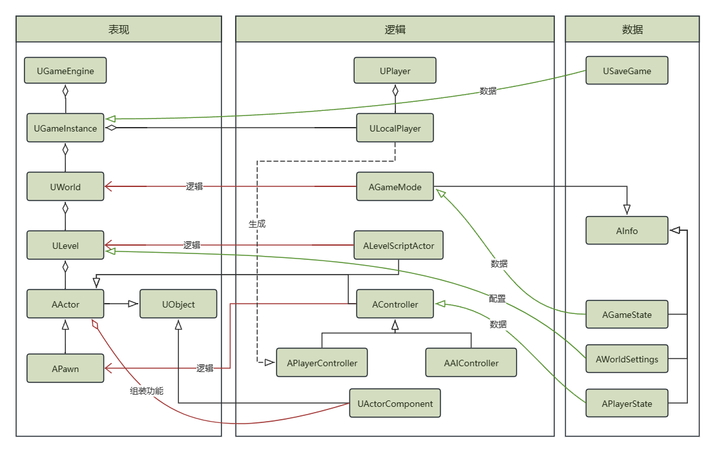

图2.1 虚幻引擎Gameplay框架图

其中UObject和AActor是最根源的部分，所有以U开头的类都是继承自UObject，所有以A开头的类都是继承自AActor，最后所有类都会组装在UGameEngine里，游戏世界的每一帧都是从UGameEngine开始运行的。

表现层应该是一个单纯的展示对象，具有一些很原始的行为，它可以有一些功能，但需要尽量保持简单；逻辑层应该只专注于逻辑本身，需要思考让每个模块负责具体的某个职责，不需要考虑表现和数据；数据层只存储纯数据，也需要尽可能保持简单。接下来的小节会对框架图里重要的模块展开介绍。

### 2.3.2 UObject

UE5中几乎所有对象的基类都直接或间接的从UObject中派生，UObjects 可拥有成员变量（称作属性）或任意类型的函数。UObject天然提供了垃圾回收、反射、序列化、编辑器可见、默认构造对象等特性。由于有了UObject，UE5可以追踪并统一管理游戏世界中的所有Object。同时，对象的内存分配与释放也得以统一管理。

### 2.3.3 Actor和Component

从图2.1中可以看出，AActor继承于UObject，它多了网络辅助、生成销毁、Tick（每帧执行特定逻辑）的特性，游戏世界中任何可以放置的对象或实体都是继承自AActor，但他并不完全是3D世界中“可见”的，一些不在世界中展示的“不可见对象”也可以是Actor，比如图中的AInfo、AGameMode、AWorldSetting、AGameState等，它代表了这个世界中的某种信息、状态或规则。它只是依附于自己所在的关卡，不论是关卡中具体的某扇门、某块石头，还是这个关卡世界的运行规则、游戏状态，都是Actor.

UActorComponent同样也是继承于UObject，它是可以附加到Actor的各个组件。组件提供模块化功能，Actor可以自由组合各种组件来定义其外观、行为或和其他Actor的交互。组件并不依赖于某一具体的Actor，它们可以组装到任意Actor，可以说组件让Actor得以完整。一般来说，不同的功能可以创建出不同的组件来完成，比如本文中，玩家角色具有骨骼网格体组件（人物模型）、相机组件、胶囊体组件（处理碰撞）、移动组件、武器组件等等。

### 2.3.4 Level和World

UE5通过Actor组成了游戏对象世界，用组件扩展了Actor的能力，这些Actor需要有效的组织起来。UE5将游戏世界描述为一个World，在此基础上继续细分，一个World由一个或多个Level组成，资源的加载释放、Actor的管理都是以Level为单位的。

Level类（ULevel）的前缀也是U，所以他也是继承于UObject的，也具有UObject的特性，Level还附带一个ALevelScriptActor，这将允许在关卡里编写脚本。每个Level都默认分配了一个AInfo，用于描述该Level的各种规则属性。AWorldSettings继承于AInfo，里面记录着Level的游戏模式、光照参数等信息，每个Level都可自行设置。

World负责将各个Level拼装起来，一种方式是用子关卡的形式，将一个个Level预先放在World里，然后游戏中动态的加载卸载子关卡；另一种方式是世界分区，可直接制作一张超大的无缝地图，如何划分Level由UE自行决定。

### 2.3.5 Pawn

在游戏中，游戏角色之所以生动灵活，是因为角色会响应玩家的交互，并作出合适的响应。一般核心的游戏逻辑，本质上就是编写玩家的输入如何反馈到游戏角色中。Actor在世界中由成千上万个，但不是每个都需要响应玩家输入，所以需要一个继承于Actor的类称之为Pawn，Pawn相比于Actor，多了可被控制器响应、具有物理碰撞、可以移动三个特性，这样Pawn就可以表示为游戏中玩家操纵的单位。

Character继承于Pawn，直接被描述为一种人形的Pawn，它多了胶囊体组件，尽量贴合人形角色的碰撞，并且它将Pawn的网格体组件替换成了骨骼网格体，这样骨骼网格体就可以支持各种不同的骨骼动画了。

### 2.3.6 Controller

AController是用来控制Pawn的特殊Actor. Controller并不是一开始就和某一具体的Pawn绑定起来，它可以和多个Pawn绑定，同时，一个Pawn也可以绑定多个Controller。它和Pawn是多对多的关系。这样既能实现一个控制器同时控制多个角色，又能实现多个玩家共同控制一个角色。

Controller还有一个特性是可以随时挂载和释放，一开始可能玩家想控制角色A，后来玩家又想控制角色B，Controller就提供了这种可能性，可以在游戏过程中动态挂载释放其控制的角色。

PlayerController是玩家控制器类，它可以接收键盘、鼠标、手柄等的输入，并将输入事件接口暴露出来以供自定义游戏逻辑使用。

AIController是敌人控制器类，敌人AI也是一个角色，但他不需要接收玩家输入，他有自己的决策行为，但AI的行为需要一个运行的载体，这个载体就是AIController. AIController同PlayerController对比，少了Input、Camera，但多了很多AI需要的组件。一是导航系统，敌人可以根据导航系统智能寻路；二是AI组件，有行为树或状态树，这用来具体编写AI的智能行为；还有一个是Task系统，可以让AI去完成某些具体的任务。

### 2.3.7 GameInstance

UGameInstance继承于UObject，它是在游戏一开始就创建出来的游戏实例类，它在整局游戏中不会被销毁，且始终只有一个。一些持久化的、不区分Level游戏数据就可以保存在GameInstance里。

同作为一个全局游戏实例，GameInstance可以负责管理Level的切换或者是World的切换；他还能负责管理UI，用来切换和复用用户界面；重要的是，一些全局的配置，或者执行一些全局的控制台命令，也需要放在GameInstance里。

## 2.4 动画系统

让角色或敌人能动起来就需要制作相关敌人动画。UE5的动画系统是一个强大且灵活的工具集，可以用来创建高质量的动画内容，下面分几个方面来阐述用到的技术。

### 2.4.1 骨架

骨架是动画系统的核心，定义了角色或物体的骨骼结构。每个骨架包含一系列骨骼和关节，通过这些骨骼和关节，可以控制和变形角色的网格体。骨架是动画和网格体之间的桥梁，所有的动画数据都基于骨架进行处理。

### 2.4.2 骨骼网格体

骨骼网格体是指与骨架绑定的3D模型，这些模型可以根据骨架的动画进行变形和运动。骨骼网格体通常用于角色和复杂的对象，支持高质量的皮肤变形和动画效果。UE5中，骨骼网格体可以通过动画蓝图（Animation Blueprint）进行控制和驱动。如图2.2所示就是本游戏中敌人的骨骼网格体资产，可以通过移动骨骼的位置和旋转制作其对应的骨骼动画。

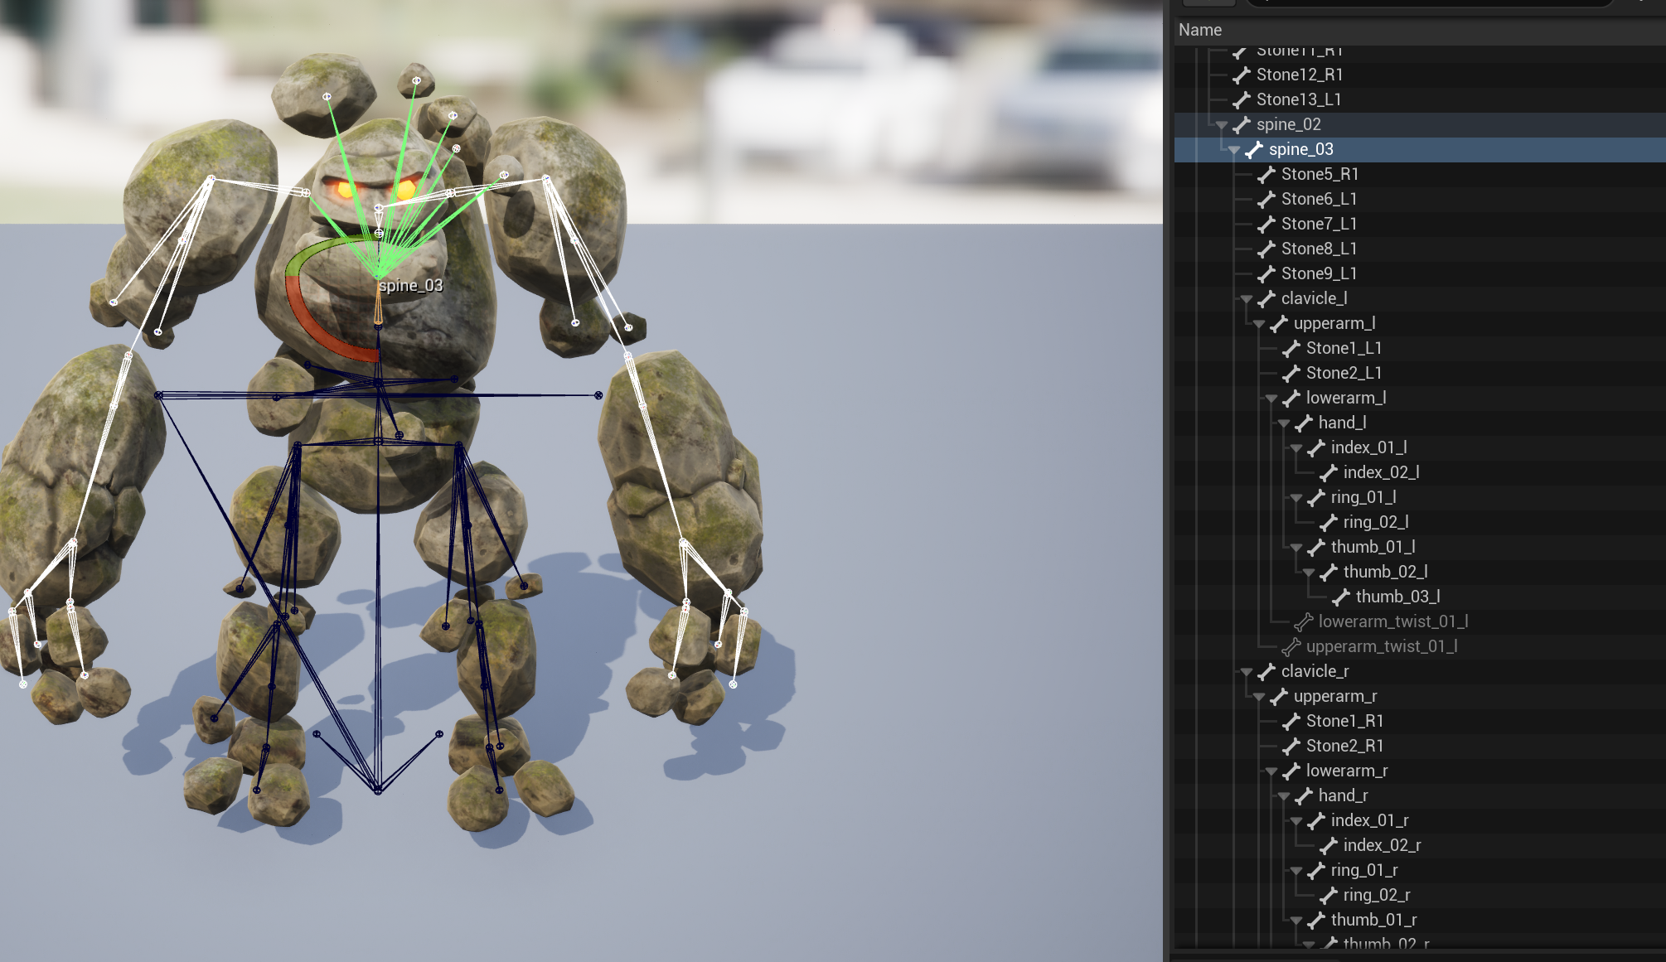

图2.2 敌人的骨骼网格体资产

### 2.4.3 动画序列

动画序列是预先录制好的动画数据，定义了在特定时间范围内骨骼的位置、旋转和缩放。每个动画序列都是基于特定骨架创建的，可以应用于任何使用相同骨架的网格体。动画序列通常用于播放循环动画（如行走或跑步）或一次性动画（如攻击或跳跃）。

### 2.4.4 动画蒙太奇

动画蒙太奇是一种特殊的动画资产，允许开发者将多个动画序列组合在一起，并在运行时进行控制和切换。蒙太奇支持复杂的动画过渡和分段，可以用于实现攻击连招、特技动作等复杂的动画行为。通过蒙太奇，可以轻松实现动画的叠加、剪辑和时间轴控制。图2.3是一个制作好的敌人蒙太奇动画，其中添加了三个动画序列，共同组成了一套完整的连招。

### 2.4.5 动画状态机

动画状态机是动画蓝图中的关键组件，用于管理和切换角色的不同动画状态。每个状态代表一个动画行为（如站立、行走、跑步），状态机根据输入和条件在这些状态之间进行切换。状态机使得复杂的动画逻辑变得简单和直观，通过可视化节点图，可以轻松实现各种动画行为的组合和过渡。图2.4是游戏中玩家操作的角色基础移动状态机，其中带名字的方框代表某个具体的状态，里面配置有角色动画；箭头代表转换节点，里面配置各种转换条件。

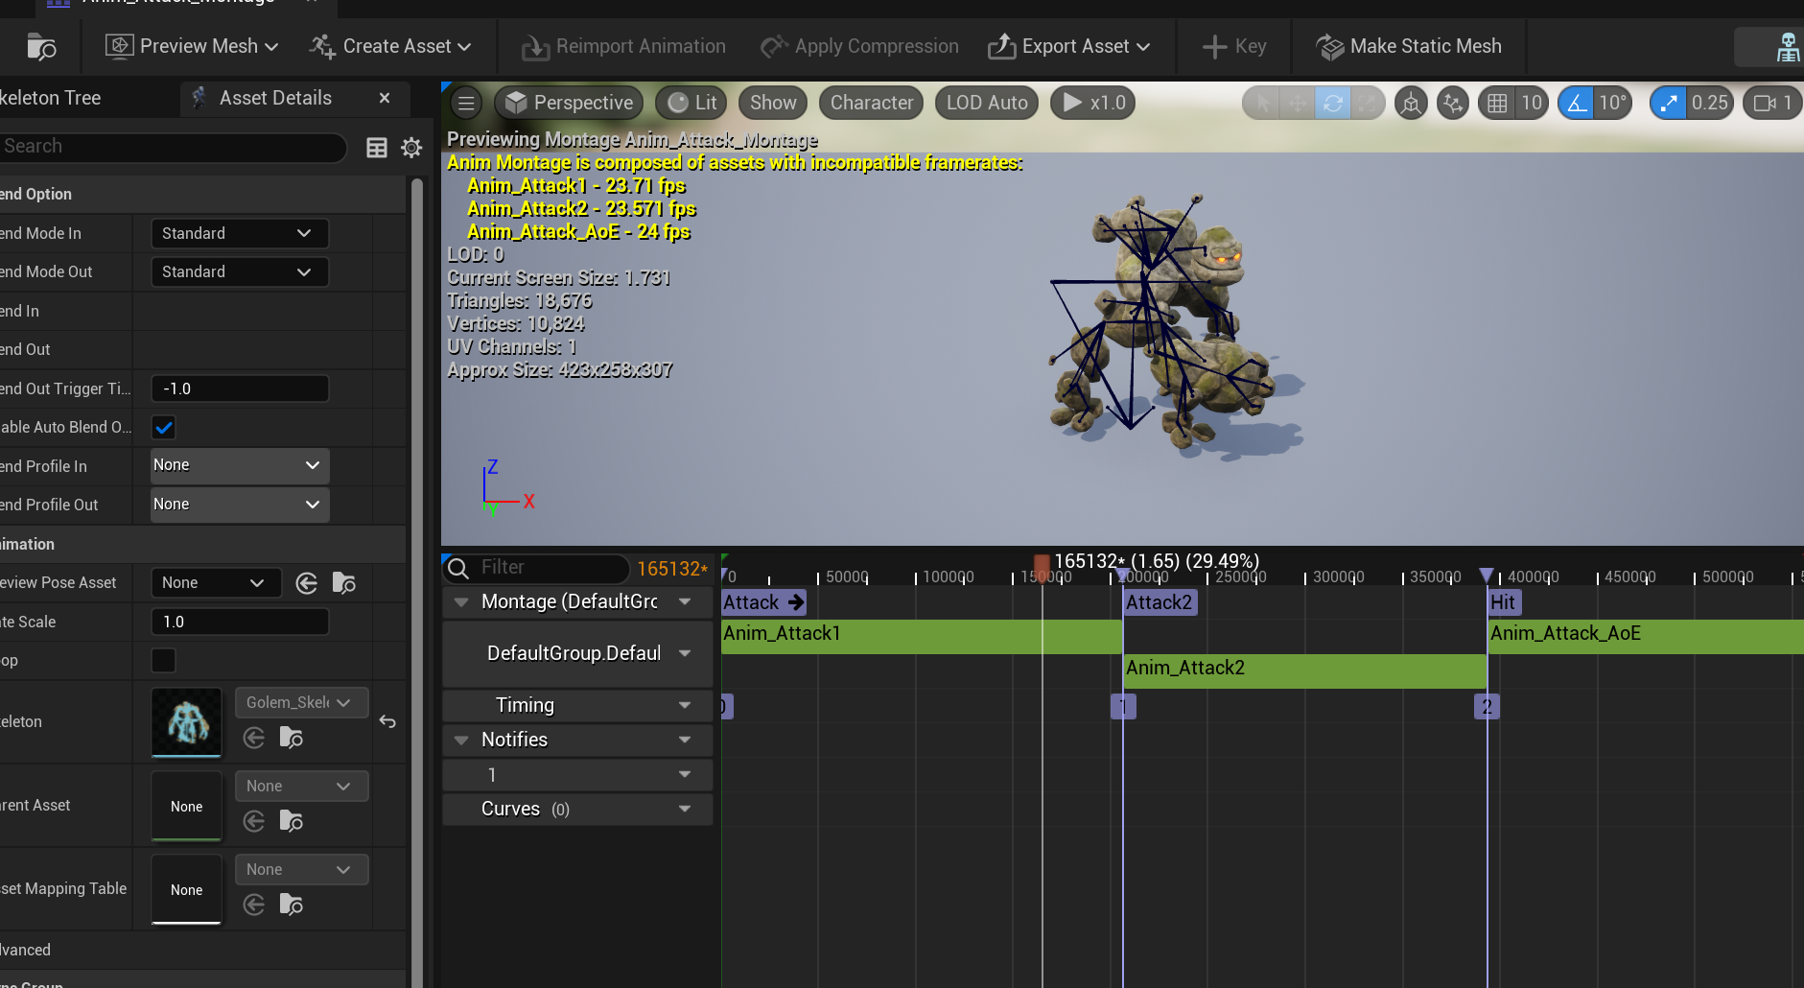

图2.3 敌人的一个攻击蒙太奇

接下来用文字来描述此状态机。首先，玩家的默认状态为Idle（闲置）状态，若接收到了移动输入，则会过渡到Run（跑步）状态，若松开移动输入会回到Idle状态。Idle和Run状态都可以接收跳跃输入过渡到JumpStart状态，当JumpStart动画播放完毕会直接进入JumpLoop状态，只要角色还在空中就会一直处于JumpLoop状态，一旦角色落到地面，会立即进入JumpEnd状态，并在播放完短暂的JumpEnd状态后回到Idle状态。

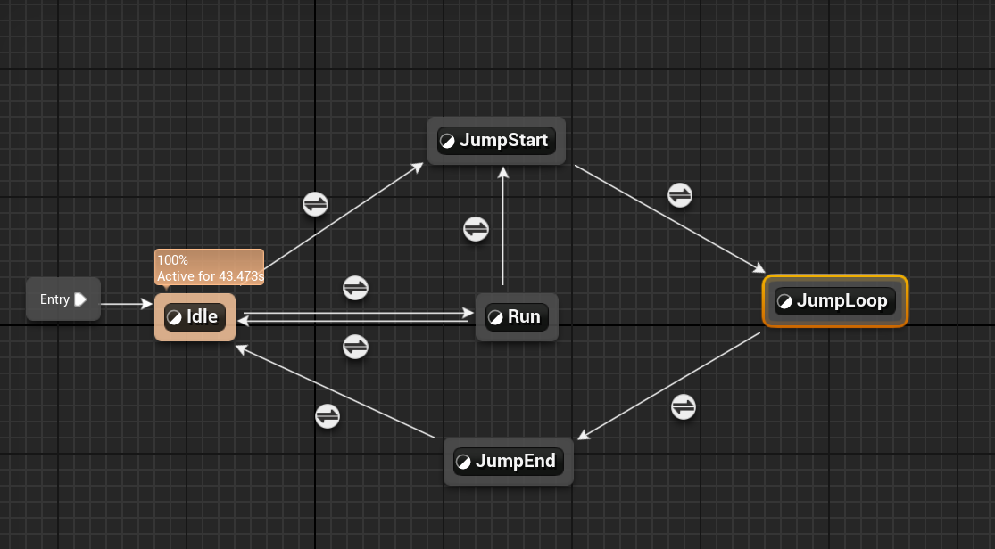

图2.4 玩家角色移动状态机

### 2.4.6 动画通知

动画通知是一种在动画序列或蒙太奇中添加的标记，允许在特定的动画帧触发事件或函数。通过动画通知，可以实现精确的动画事件控制，如在攻击动画的特定帧播放音效、生成特效或触发游戏逻辑。动画通知增强了动画和游戏逻辑之间的互动，使得动画与游戏体验更加紧密结合。

## 2.5 AI与状态树

为了让敌人AI能够拥有自主的行为决策，UE5 的人工智能（AI）系统允许开发者创建复杂且智能的NPC（非玩家角色）行为。UE5的AI系统包括多个关键组件，提供了从简单到复杂的AI实现方案。UE5的AI系统提供了丰富的工具和组件，包括行为树、寻路系统和状态树等，使开发者能够高效地创建智能和反应迅速的游戏角色。

### 2.5.1 行为树

行为树是UE5中用于实现AI决策逻辑的核心工具。它通过树状结构组织和管理角色的行为，允许开发者定义复杂的决策流程。行为树包含以下主要元素：

（1）根节点：行为树的起点，所有的行为逻辑都从这里开始。

（2）复合节点：用于组合和调度子节点，常见的复合节点包括选择节点和序列节点。

（3）装饰节点：用于修改和控制子节点的执行条件，如条件判断和计时器。

（4）任务节点：具体执行某个行为或动作，如移动到目标点、攻击敌人等。

行为树的设计使得AI逻辑的扩展和修改变得非常方便，开发者可以通过添加或调整节点来改变角色的行为。

### 2.5.2 寻路系统

UE5的寻路系统提供了高效的路径规划和移动能力，使AI角色能够在复杂的游戏环境中找到最佳路径。

导航网格（NavMesh）是一个预先计算的网格，覆盖了游戏世界中的可行走区域，AI角色通过在导航网格上进行路径搜索来找到最佳路径。导航代理是角色在导航系统中的代理，负责处理角色的移动和路径跟踪。导航路径是由导航系统生成的路径，AI角色根据导航路径进行移动。导航系统支持动态障碍物的避让和多层次环境的路径规划，使得AI角色能够在复杂的环境中高效地移动。

### 2.5.3 状态树

状态树是UE5中新增的用于管理角色状态和行为的工具，是一种通用的分层状态机，实现复杂的状态管理和行为控制，它同时组合了行为树中的选择器与状态机中的状态和过渡。

状态树包括树状布局的状态，每个状态拥有进入条件和退出条件，同时每个状态上可以挂载多个任务。AI会从最开始的Root状态开始选择状态，每个状态都可以自由跳转任意其他状态。

状态树通过明确的状态和转换条件，使得角色的行为逻辑更加清晰和可控，适用于实现复杂的AI行为模式，相比行为树更具灵活性。如图2.5所示是一个简单的状态树示例，敌人会先搜寻指定范围内是否有玩家角色存在，如果有则进入Follow状态，Follow状态会持续追踪玩家，当和玩家的距离小于攻击距离时，则会进入Attack攻击状态，Attack状态会先进入攻击动画的子状态，随后会进入Wait状态等待一定时间。

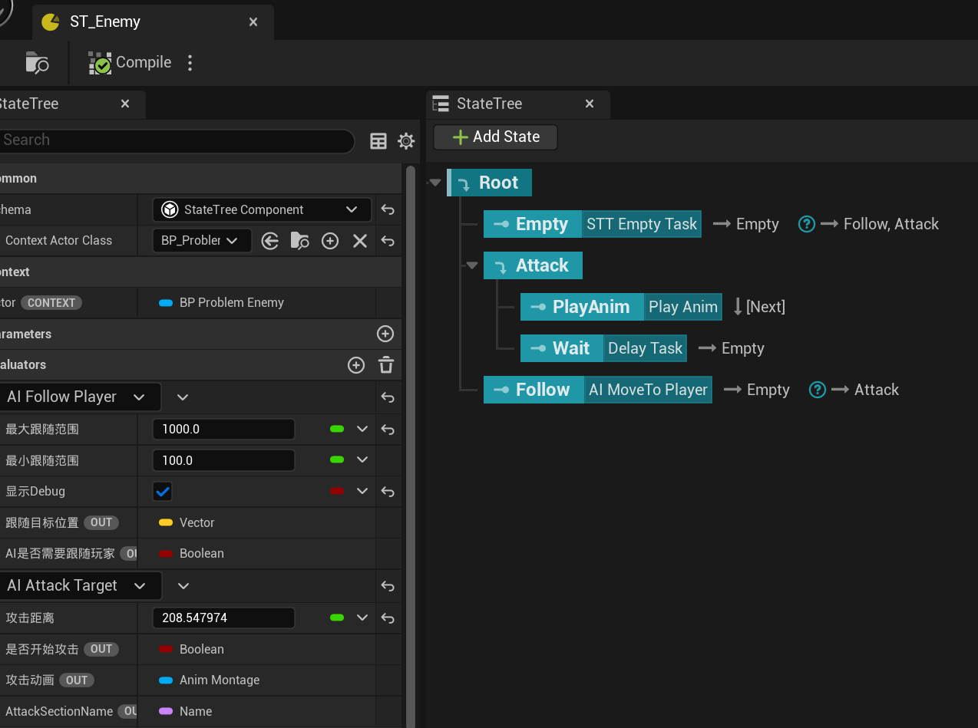

图2.5 游戏敌人的状态树

## 2.6 CommonUI

CommonUI是UE5提供的用于UI层面使用的工具集合，它主要解决了层叠式UI输入事件处理和控件的激活卸载，可以制作出多层的菜单，嵌套的子菜单以及弹窗。提供了多平台多输入设备管理的解决方法。

### 2.6.1 复杂多层嵌套UI

打开关闭菜单的操作类似栈的操作，游戏设置UI重叠在背景UI之上，背景UI依然存在，但是只要上层给菜单存在，玩家便不能与其互动。如果背景UI在游戏设置过程中被关闭，当玩家按ESC返回时，需要考虑返回另一层UI。因此为了解决此类问题，本游戏选择CommonUI作为解决方案。

### 2.6.2 输入路由

上述复杂菜单的操作不仅类似栈，还像状态机。栈中的每一个菜单都是一个状态机中的状态，一个状态机同时只有一个激活状态，就是栈顶的那一个状态（CurrentState），菜单进入/退出栈顶就是状态的Enter和Exit。

CommonUI实现的可激活控件（UCommonActivableWidget）可以接收响应键盘鼠标或者手柄等输入事件，它能从其他控件退回到该控件，比如使用SwitchWidget或者StackWidget，如图2.6是可激活控件的继承关系。

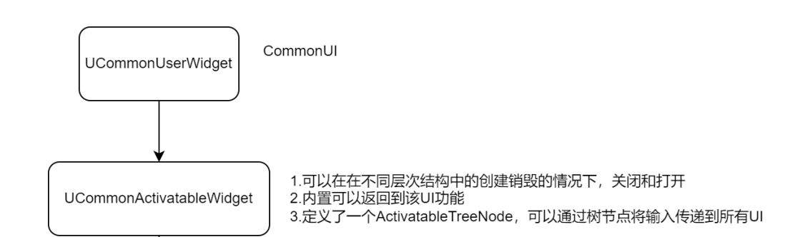

图2.6 可激活控件继承关系

图2.7是CommonUI的输入路由（分发方式），在CommonUI中，可激活控件的存储方式是树形结构，树的根节点通常是一个直接放置在视口中的控件，每个可激活控件对应不同的树节点，比如按钮等之类的UI元素。当系统接收到输入事件时，CommonUI会从树的根部进行深度优先搜索，将这个输入转发至第一个可以接受此输入的节点控件，该节点控件可以直接处理输入信息，或者将输入信息转送至下一个树节点。

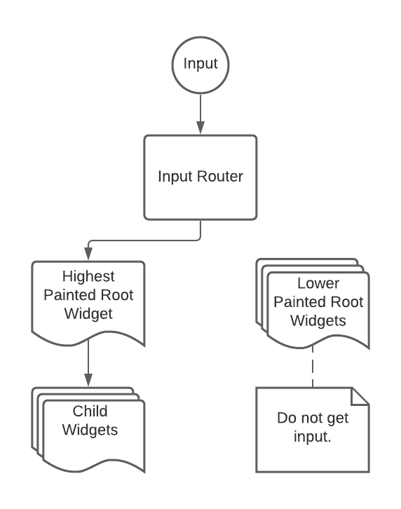

图2.7 CommonUI输入路由

# 3 弱视康复游戏的系统设计

本章会基于辅助弱视康复的需求，详细阐述本游戏的系统设计，会具体从总体游戏框架、游戏玩法、游戏关卡、光栅模块、防沉迷机制几个方面来说明。

## 3.1 总体游戏框架

### 3.1.1 需求分析

本游戏的主要目的是帮助弱视儿童辅助康复，不仅有目力训练的要求，同时还需要内容益智且引人入胜，这样儿童的依从性才会提高。

首先，由于需要玩家将游玩重点放到游戏中的不同机关或场景上，故选用第一人称而不是第三人称作为游戏的主镜头。第一人称看不到自己的游玩角色，会将注意力集中到游戏关卡中；其次，为了创造吸引人且简单的游玩环境，本游戏采用的游戏类型是射击游戏，但并不是传统意义上的射击游戏，玩家手中的枪具有多种功效，比如吸入发射物体、操作机关等，枪只是作为玩家控制投影到游戏世界中的载体，不会出现少儿不宜的玩法；最后，为了将弱视训练融入游戏，游戏中会增加一些传统商业游戏所没有的机制，比如带有光栅材质的物体可以刺激弱视眼，或者是可以佩戴红蓝眼镜搭配游戏关卡的精心设计，让两只眼睛接收不一样的游玩挑战。

基于以上需求分析，本游戏名字为“SightTour”,游戏采用C++语言为主要编程语言，游戏的总体游戏框架示意图如3.1所示。接下来会分各个模块概述设计框架。

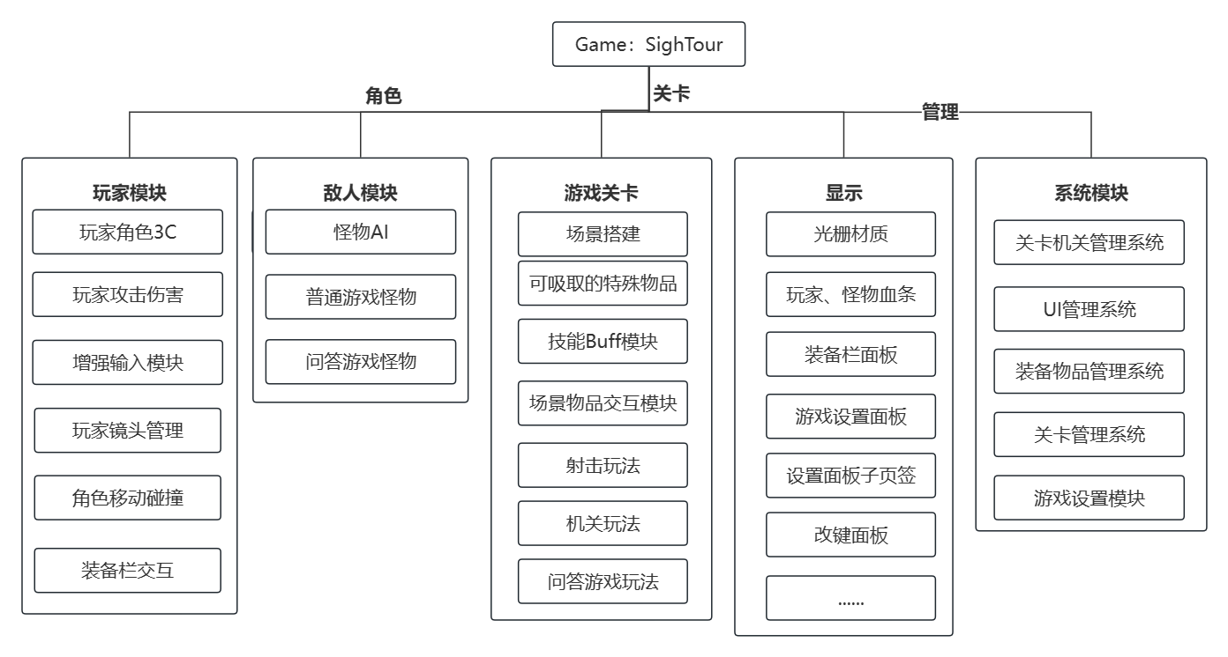

图3.1 SightTour游戏总体框架图

### 3.1.2 角色

角色模块包含游戏中可操作或具有AI的角色，分为玩家模块和敌人模块，玩家和敌人共有的特征就是都具有骨骼网格体、角色动画和角色碰撞。

玩家角色的3C分别为Character、Camera和Controller，这基本是所有游戏的角色三要素。Character指玩家角色具体的模型、碰撞、拥有的动画和具有的功能，由于本游戏是第一人称射击游戏，所以玩家模型是一个单纯的手臂，如图3.2左侧所示，动画有基础的走跑跳、举枪和射击造成的手臂抖动，碰撞类型为胶囊体，大致覆盖了假设的人物模型；Camera直接挂载了手臂上方，也就是人脑的部分，最终镜头效果如图3.2右侧所示；Controller在本游戏中指定为键盘鼠标，会预设好一些按键，同时支持玩家自由改键。

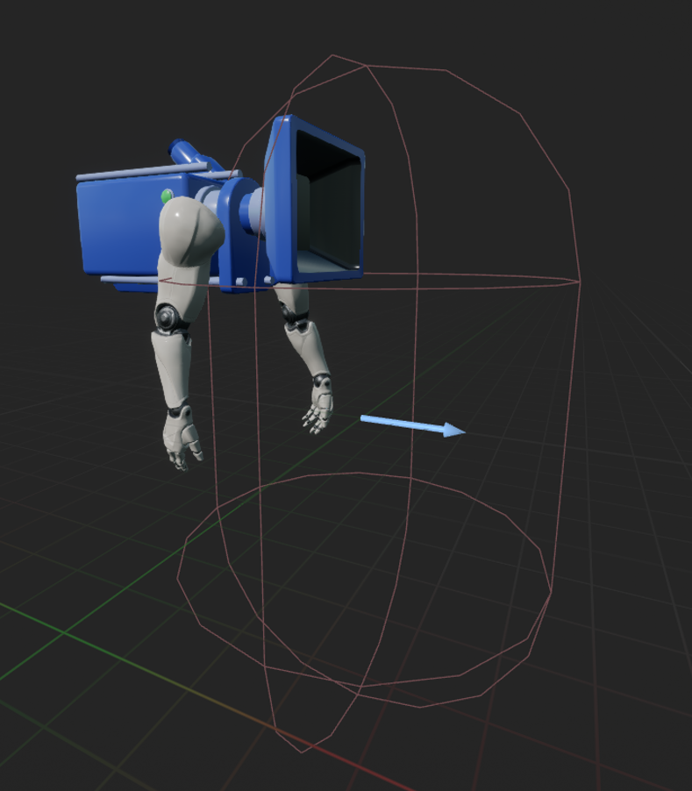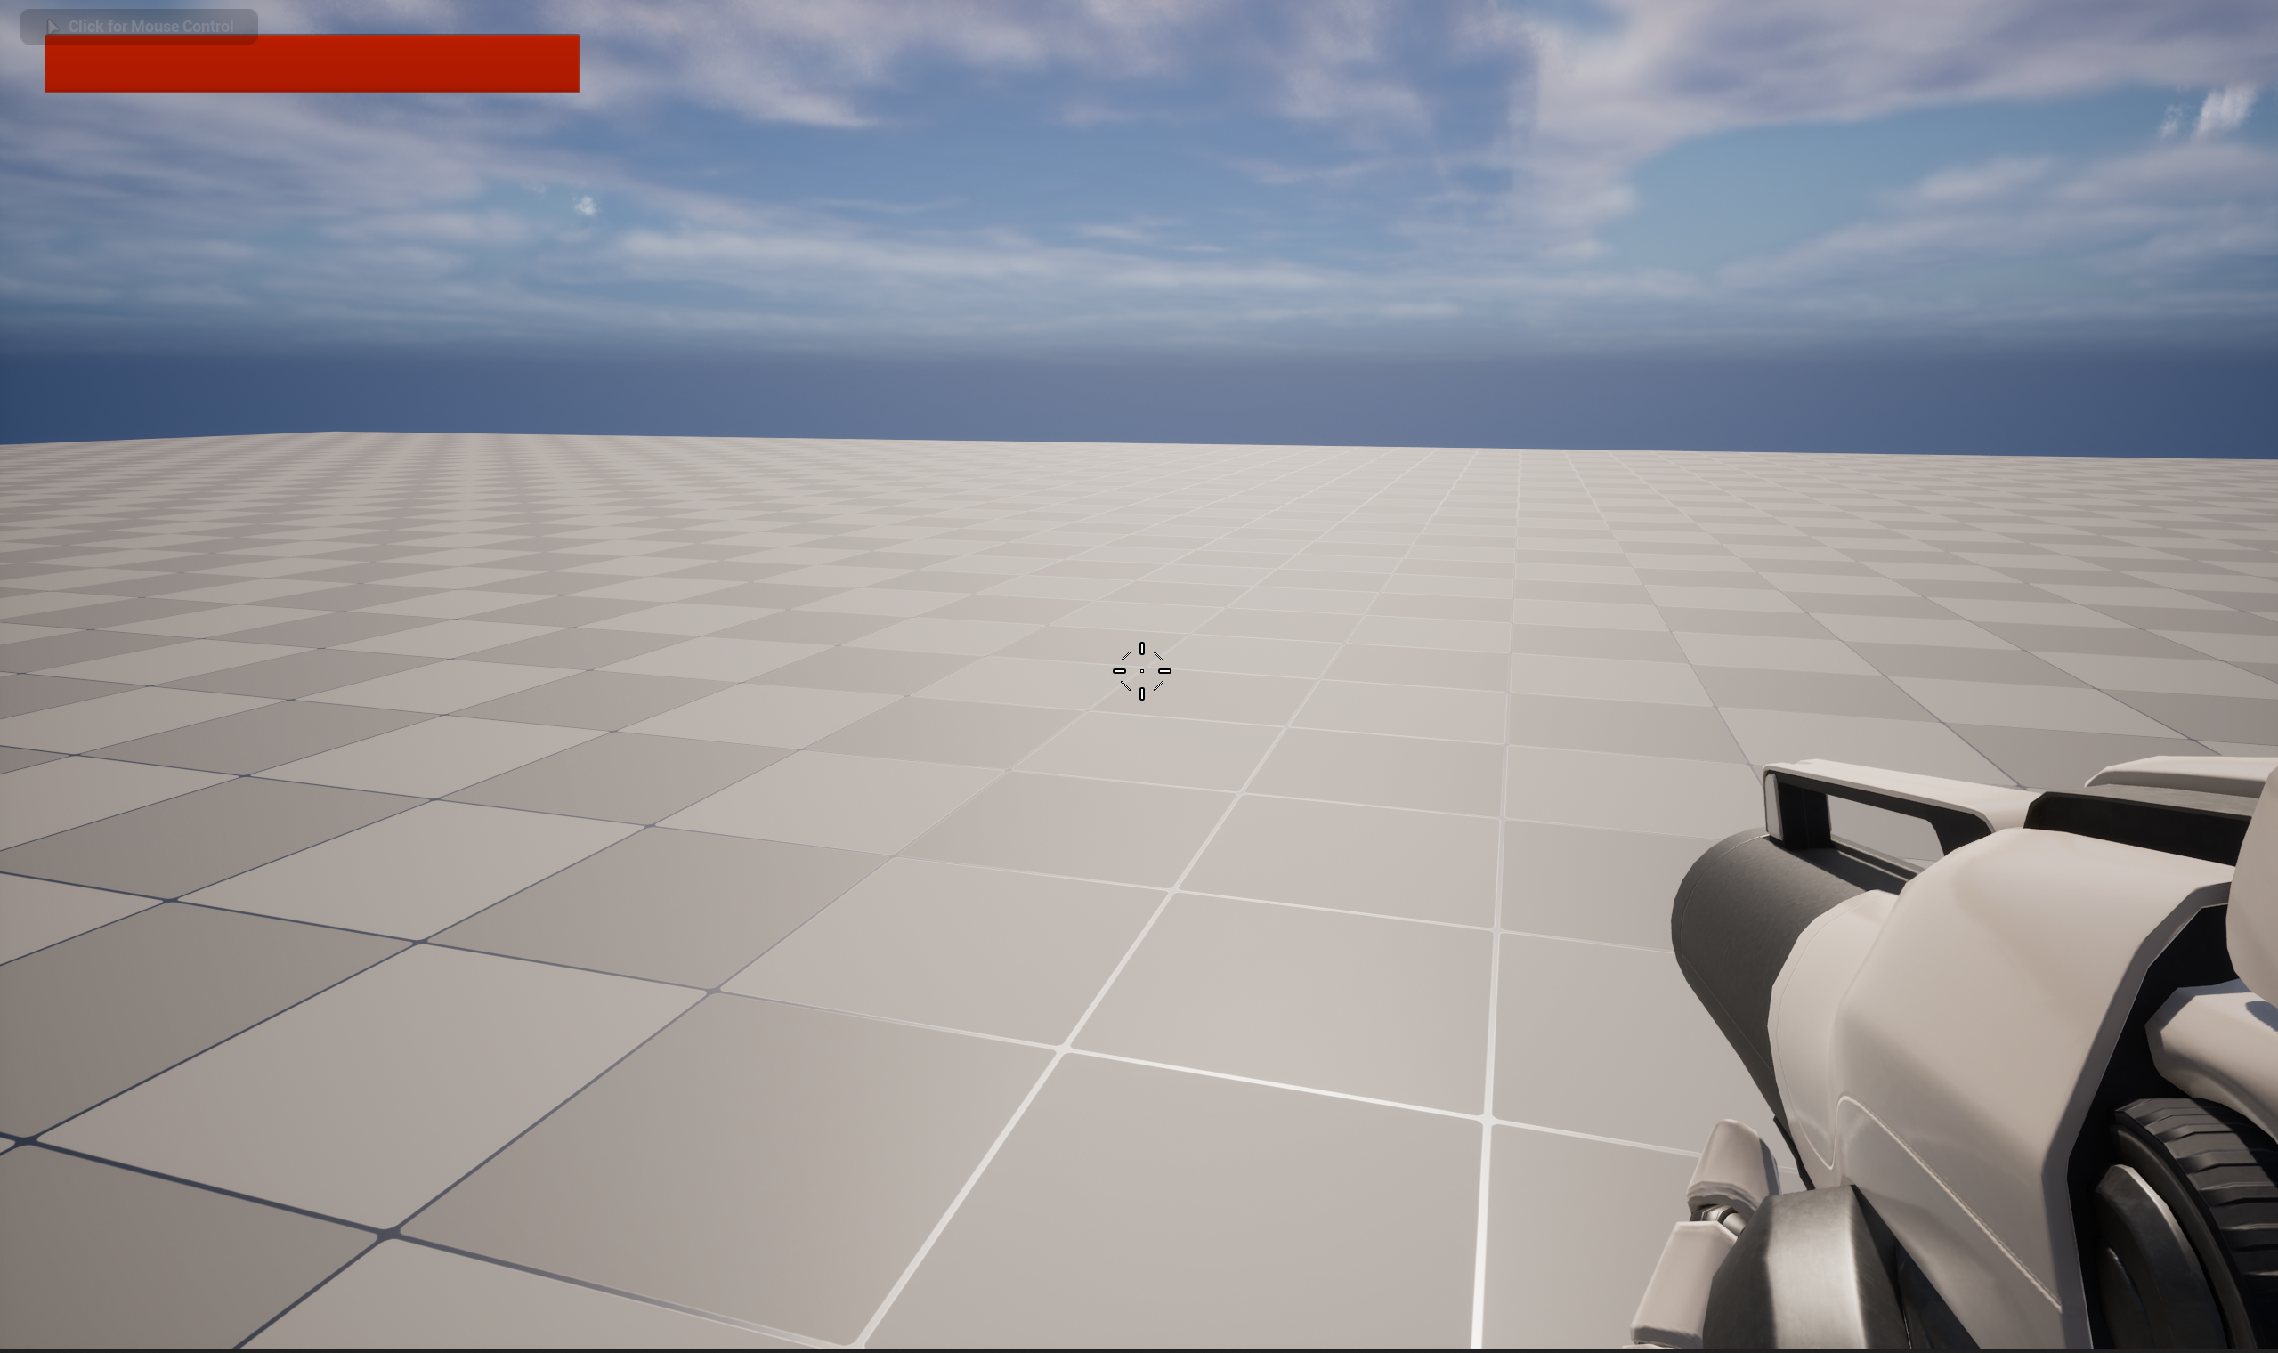

图3.2 玩家角色（左）和镜头效果（右）

玩家用枪打出某些种类的小球后，会对敌人造成攻击伤害，故需要实现一套攻击流程机制。当然，本游戏并不是传统射击游戏，故造成攻击伤害还需满足特定的条件，比如小球是一种带答案的小球，敌人会提出问题，只有回答正确问题，才能对敌人造成伤害。

游戏中的输入响应将会由增强输入模块负责，增强输入可以动态的添加删除按键与逻辑的映射关系，比如在菜单中的按键和在特定关卡游玩时的按键对应的逻辑是完全不同的，增强输入提供了极大的解耦性。

玩家通过枪吸入的小球或道具还需要一个装备管理系统来进行管理，这个系统可以存储、使用、清空道具，同时玩家也可以通过输入指定按键切换当前使用的道具。

敌人模块包括AI智能行为和怪物类型。AI行为会采用UE5强大的状态树组件来编写，这需要自定义一些AI任务和状态过渡条件。怪物类型分为普通怪物和问答敌人怪物，普通怪物可能是关卡中单纯阻碍玩家游玩的敌人，而问答敌人是本游戏的核心游戏体验，它会提出各种为儿童量身打造的问题，同时会追逐玩家，玩家需要捡起掉落在地上的答案小球并向敌人发射来回答问题，回答正确会扣敌人血量，回答错误自己会扣血。

### 3.1.3 关卡

游戏除了操作的角色和敌人，关卡的设计也是非常重要的。游戏关卡首先要进行场景的搭建和游戏流程的确立。本游戏的游戏流程设定为“解谜关卡-问答关卡-解谜关卡-问答关卡…”的游戏循环，解谜关卡为设计一些比较简单的机关以供儿童游玩，问答关卡就是上文提到的核心游戏体验，会由一个AI不断在关卡中向玩家提出预设好的几组问题，每个问题都会掉落随机的答案小球，玩家每次射中敌人并回答正确问题就会扣除敌人血量，敌人血量降为0就成功通过这一关卡。

游戏关卡中会包含一些场景物体以供玩家交互，故需要有一个场景物体交互模块，负责类似传送、机关移动等功能。

### 3.1.4 管理

游戏不同模块的对象和功能都需要对应的管理模块。本游戏分为显示模块的管理和系统模块的管理。玩家、怪物的血条、装备栏UI、游戏设置、改键面板需要一个统一的UI管理模块进行管理和显示。同时，游戏中出现的光栅材质需要用UE5的材质编辑器制作。

本游戏的核心系统包含关卡机关管理系统、装备管理系统、问答关卡机制系统、游戏设置系统、角色AI属性系统等，这些系统组织了不同功能共同形成完整的游戏。

## 3.2 精细目力训练模块设计

### 3.2.1 精细目力训练的选择依据

在双眼视野中弱视眼的精细训练，简称MFBF[23]，它的原理是同时使用两只眼睛，使训练任务在双眼视野中进行。在这种疗法中，被锻炼的那只眼睛可以单独感知任务信息，而另一只眼睛感知背景，弱视眼睛占据训练任务的主导功能，这一过程也称为监督知觉学习。

传统的遮盖疗法是单眼精细训练，遮住一只眼睛让弱视眼单独进行类似串珠子、穿针之类的精细目力训练，虽然会短暂的提升弱视视力功能，但会破坏双眼的平衡性，同时会有复发的风险。而MFBF训练可以同时使用两只眼睛，可以更加自然的改善双眼功能。一项研究对比了MFBF模式作为家庭治疗方案与遮盖组的疗效[24]，结果显示，双眼精细目力的游戏训练比遮盖单眼的精细训练均观察到视力的持续改善，然而双眼组具有更高的依从性和更短的训练时间。精细目力训练的关键是对细小差异的识别能力，要充分运用到手眼脑的协调能力。同时，需要让弱视眼处理需要思考的游戏任务。

红蓝眼镜，是一种色差式的3D眼镜，也可以称为红青眼镜。它通过一个红色滤光片和一个青色滤光片组成。戴上红蓝眼镜后，红色镜片只允许红色光线进入（R通道），过滤掉绿色和蓝色（G、B通道）；蓝色镜片只允许绿色和蓝色光线进入，过滤掉红色。所以红蓝眼镜是提供双眼分视效果的关键，借助红蓝眼镜和游戏中的颜色区别设计，让双眼得到不对称的视觉信息。红蓝眼镜的一种款式如图3.3所示。

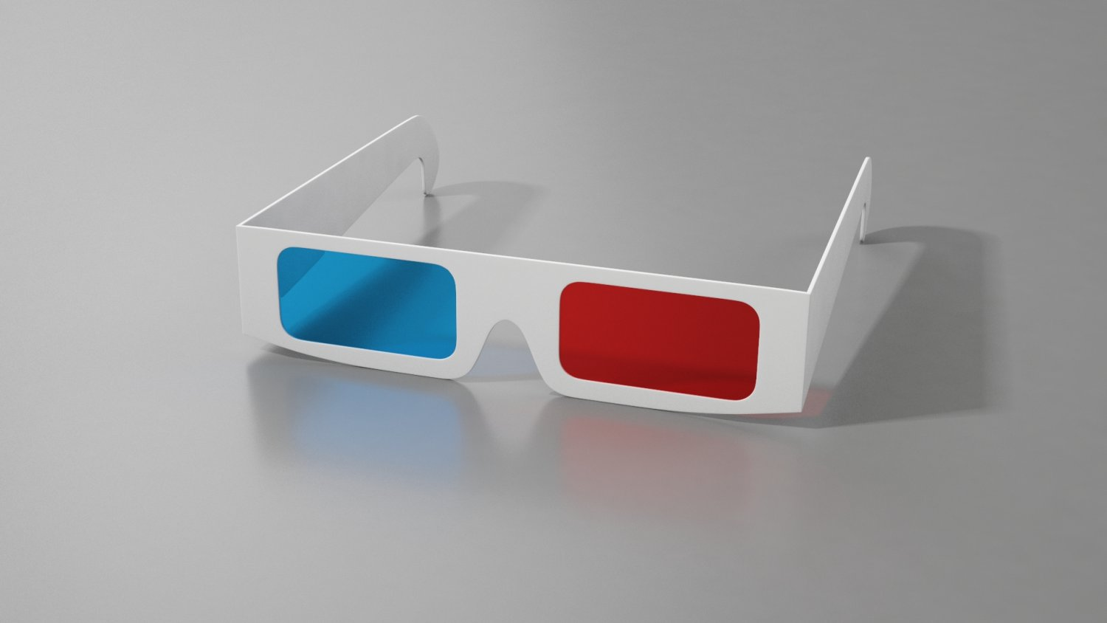

图3.3 红蓝3D眼镜外观

故本游戏将玩家佩戴红蓝眼镜作为一个必须条件，游戏中的需要精细观察的部分会只保留R通道，玩家必须将红色镜片置于弱视眼，以便让玩家只能用弱视眼去观察精细任务。

### 3.2.2 精细目力模块玩法设计

本游戏针对精细目力训练的需求，需要设计一些适合儿童的玩法。本模块包含的玩法有形状识别、小球内容识别和快速反应事件。

形状识别为关卡机关中的一关，会在关卡不同地方摆放不同长宽高大小的固定立方体，在场景中会存在具有碰撞和可吸附发射的小立方体，小立方体也具有不同长宽高。玩家可吸附小立方体到枪口，然后瞄准并按下鼠标左键朝固定立方体射击。只有小立方体的长宽高比例和大立方体一致才能解锁对应机关，当所有大立方体被解锁后，改关卡成功通过。

图3.4是游戏中某一机关，场景中有四个不同长宽高的小立方体，玩家可以用手中的枪吸附其中一个然后朝雕像下方固定的大立方体射击，立方体都带有碰撞系统，当小立方体发生碰撞检测时，会检测与大立方体的长宽高比例是否匹配，若成功匹配，则大立方体会缓慢降下，该模块成功解锁。注意到图中立方体之间还有颜色匹配，但是当戴上红蓝眼镜后是很难分清颜色的对应关系的，故只是作为游戏的便捷过关方法（摘下眼镜游玩）。

小球内容识别即为问答关卡的答案小球的内容识别。带有正确答案或错误答案的小球会在关卡中滚动，玩家需要通过十字准星瞄准答案小球，然后会在上方显示小球内容，现实的UI文字始终朝向相机。小球内容的颜色RGB值固定为（255,0,0）. 这样只有红色镜片能看清小球内容，就会迫使弱视眼去分辨以达到训练的效果。

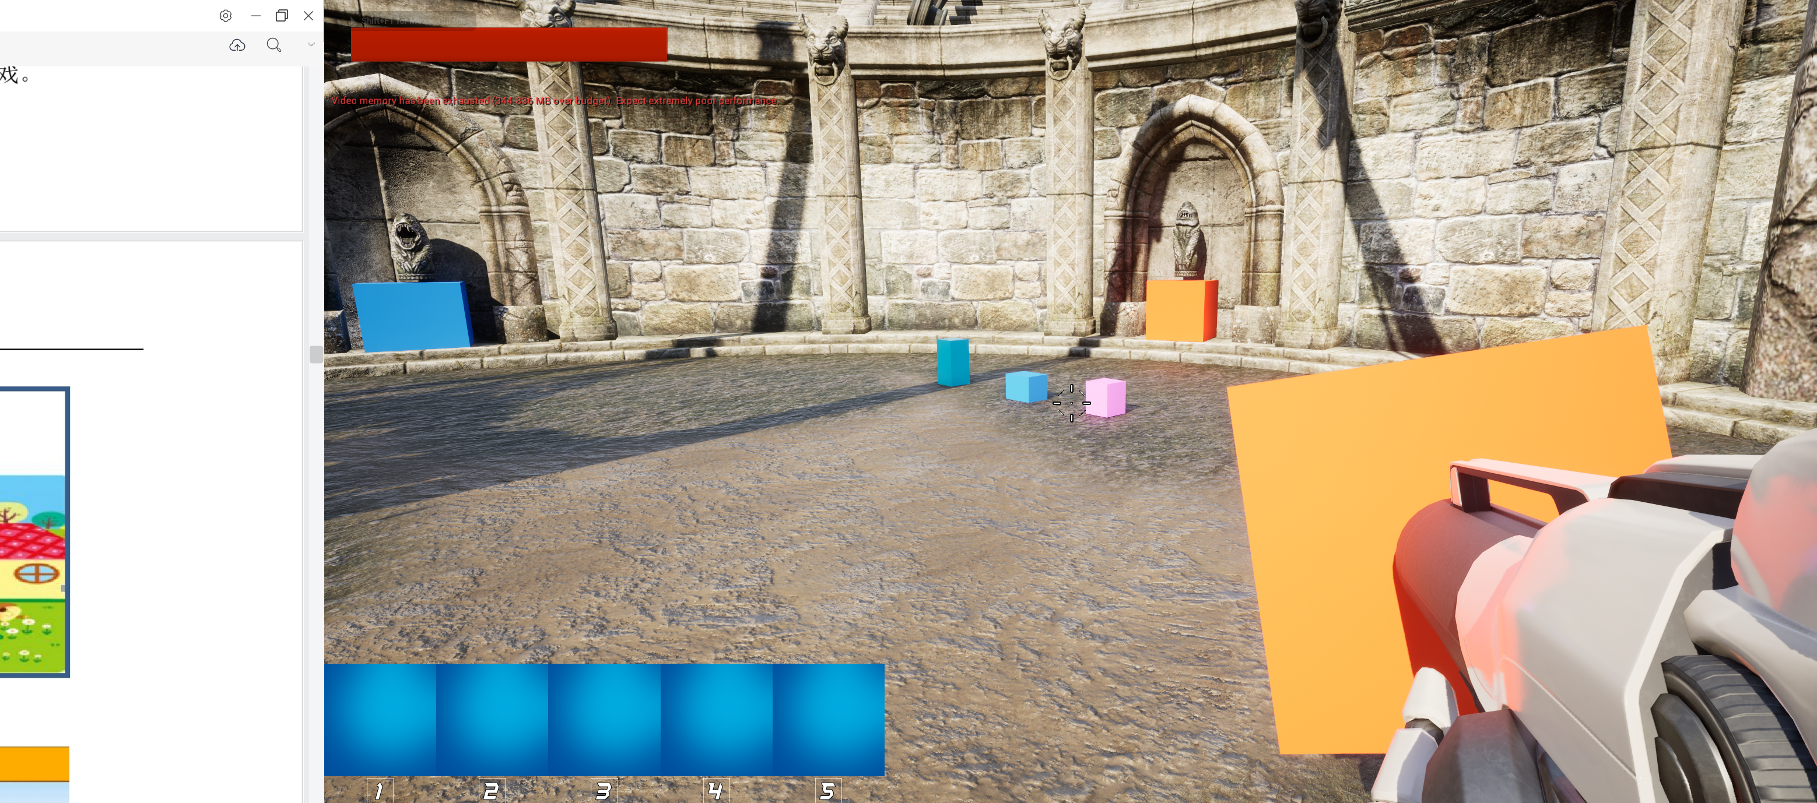

图3.4 形状识别关卡

图3.5为瞄准答案小球时显示的内容，图中是一个“x2”小球，代表乘以数字2。在裸眼（图3.5 上）或红色镜片过滤的情况下，可以清晰辨认小球的内容，而在蓝色镜片下，由于过滤掉了所有红光，所以极难分清内容是什么。弱视患者就可以在戴上红蓝眼镜的情况下，将红色镜片置于弱视眼（镜片一般可以自由调换左右），那么此游戏任务必须由弱视眼才能完成，这样就可以在不需要借助眼罩遮盖的情况下完成精细目力训练。

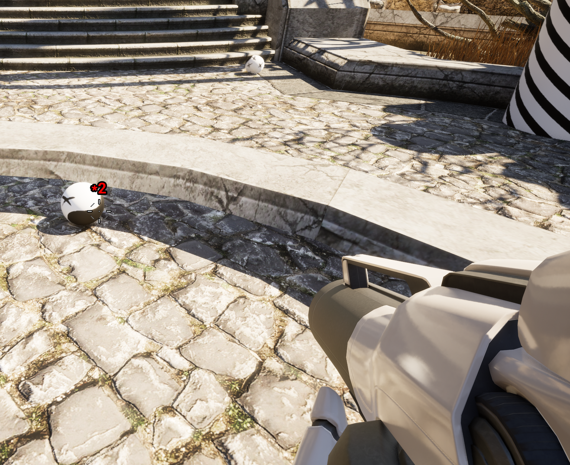

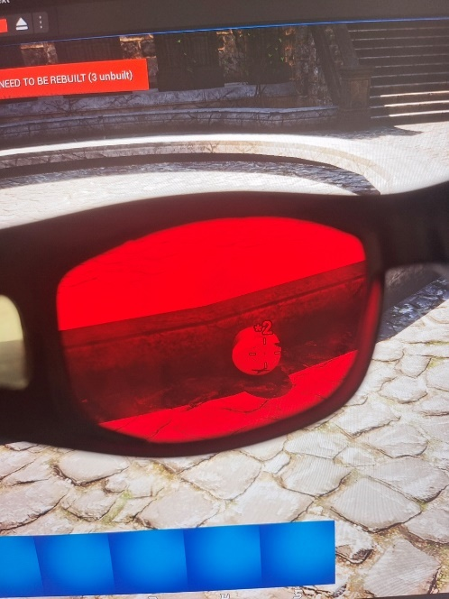 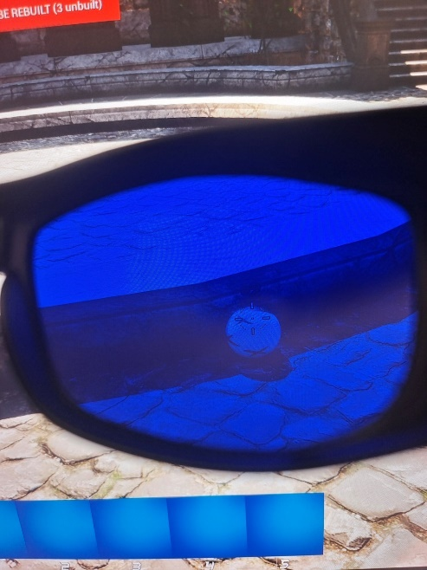

图3.5 小球内容识别。裸眼（上）、红色镜片（下左）、蓝色镜片（下右）

## 3.3 立体视训练模块设计

### 3.3.1 立体视训练的选择依据

双眼视觉是指我们两只眼睛各自观察到的事物虽然会有重叠区域，但还是可以感知单一三维物象，两眼只会输出一个成像[25]。双眼视觉可分三个阶段，分别是同时视、融合功能和立体视觉。其中同时视是指双眼能同时注视和感知事物的能力；融合功能是指大脑能够把两眼看到的不同景象融合成一个完整景象的能力，斜视的主要成因就是融合障碍，融合功能差的患者会很容易出现观察的事物重影的症状；立体视觉是指通过同时视和融合能力检索深度知觉的过程，通过立体视觉可以获得可见对象的深度和距离[26]。

弱视儿童康复的大部分重点是恢复视力，因为弱视一定会导致弱视眼视力降低。然而，许多弱视儿童，特别是还附带斜视问题的儿童，还会造成立体深度视觉的大量丧失。立体视觉丧失是双眼的融合功能受到了影响，所以在游戏中如何迫使双眼不断的融合图像成为了关键。Mirmohammadsadeghi为了评估立体3D电影治疗屈光参差性或斜视性弱视的疗效，让患者佩戴红蓝眼镜进行20次、每次1.5小时的3D电影观看[27]。结果显示，患者的弱视眼视力VA（视敏度，用于评价视力）显著改善，立体敏锐度（最小可检测深度差，用于评价立体视觉）显著提高，在停止治疗 6 个月后患者的VA 和立体敏锐度没有下降。说明看互补色3D景象可以帮助弱视儿童改善立体视觉。

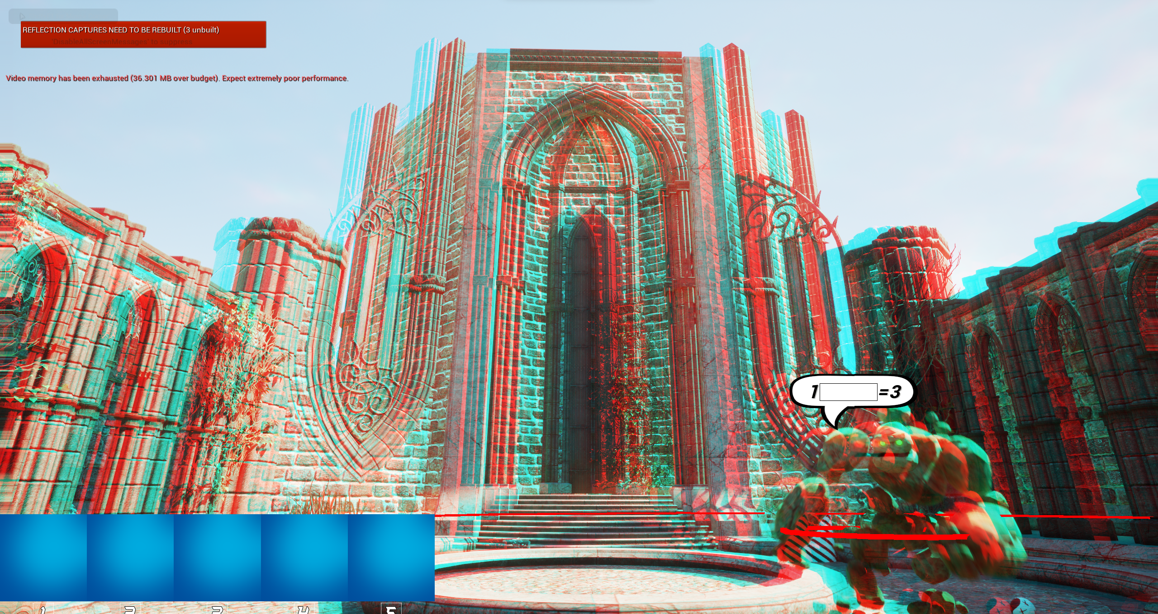

图3.6 打开立体视训练后的游戏场景

### 3.3.2 立体视训练模块玩法设计

如图3.6所示，本游戏创新性的实现了3D游戏的立体影片效果，利用红青互补色的原理，编写独特的相机后处理材质，将游戏世界中每个物体的红色光通道向左偏移，将青色光（蓝色和绿色）通道向右偏移，通过精调参数，就可以戴上红蓝眼镜实现更加立体的效果。值得一提的是，本游戏实现的方式不需要对每个物体单独制作互补色模型，因为后处理算法是放在角色相机上的。

通过这种方法，双眼呈现了看到的视角略有不同但其他方面相同的两幅图像，从而创建了3D视图。这样使得双眼都能看到整个场景，双眼图像的深度和分辨率几乎平衡。玩家游玩过程中，会比不开启3D效果更频繁的用到双眼融合功能。

由于不是每个弱视儿童都患有立体视觉障碍，故此功能放在设置菜单按需开启。

## 3.4 光栅视训练模块设计

### 3.4.1 光栅视训练的选择依据

1978年Campbell等人在英国眼科杂志上就提出了一种光栅弱视治疗装置[28]。他们将高对比度的黑白条纹光栅放在患者的弱视眼前旋转，同时让患者进行视觉集中的注意力任务，结果表示在96%的患者视力都有所改善，这种治疗方法称为CAM训练。光栅治疗的原理是大脑皮层视细胞对不同空间频率的光有很好的刺激反应，大脑可产生较强的调节功能。当用黑白两种不同对比度颜色的条纹进行旋转产生方波光栅，就能够在不同方向均匀的对视网膜细胞形成刺激。

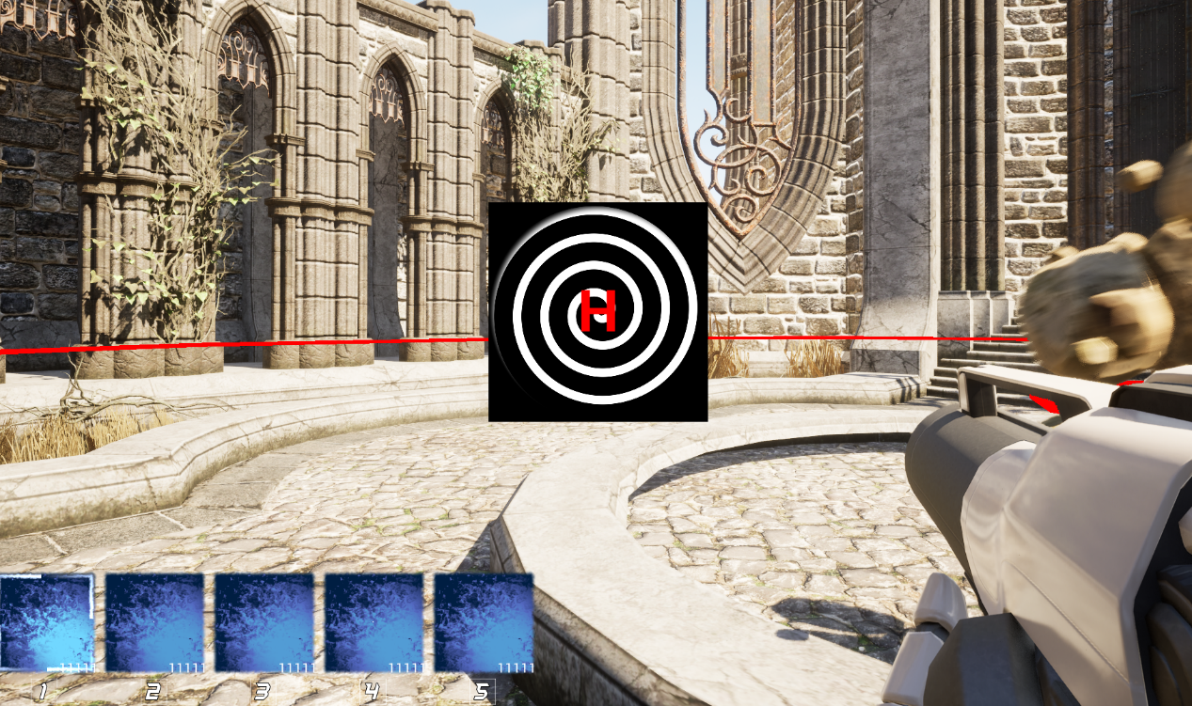

图3.7 光栅QTE

光栅治疗可以有效激活弱视眼中的视觉神经元，光栅主要目的就是提高注视能力，但不能取代精细目力训练。在游戏中适当的加入光栅元素，可以有助于刺激玩家的弱视眼，达到训练的效果。Wen-Hsiu Yeh等人在2021年做了一场实验，让30名弱视儿童随机分为对照组和光栅组，他们都被安排只用弱视眼在平板上玩他们开发的系统，光栅组多加了光栅背景，6个月后的结果演示光栅组效果稍高于对照组[29]。此系统仅为绘制静态的图片轮廓，而且对照组除了描线没有任何训练手段，儿童的依从性可能不会很高。

### 3.4.2 光栅视训练模块玩法设计

为了在本游戏中加入CAM训练，首先在问答敌人脚下生成了不断向外扩展的环状黑白光栅，同时，场景中也含有一些黑白光栅材质的物体。这使得玩家与问答敌人作战时双眼能够不断的受到刺激。其次，游戏加入了快速反应事件（QTE），这是一种根据短暂的画面指示输入指令的游戏方式，结果会根据玩家输入指令对错而不同。如图3.7是在QTE发生时的游玩画面，画面中央会出现不断旋转黑白光栅图片，图片中央带有需要按下的按键，并且按键的颜色是红色，只有红色镜片能看清，这样也达到了专门锻炼弱视眼的效果。

下图3.8是制作好的一部分动态光栅材质，游戏过程中的QTE会从所有光栅材质中随机取出。

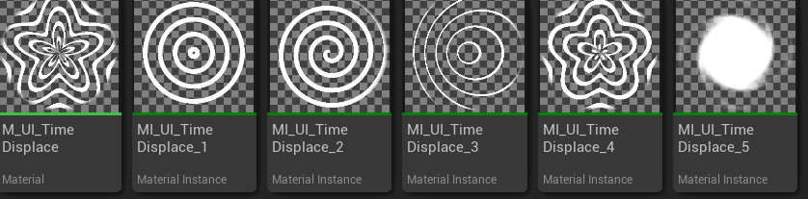

图3.8 光栅QTE

## 3.5 防沉迷机制

为了控制儿童每日游玩时长，同时控制视力训练的时间，本游戏还加入了一个防沉迷的机制。下面分几个模块介绍防沉迷机制。

1. 用户模块。玩家首先需要注册账号在服务器存储数据，然后才能进行登录操作，登陆时，服务器端会和数据库账号进行匹配，再判断密码是否匹配，成功匹配则登录成功。登录成功后会检测账号是否进行了实名认证，若没有实名认证，则需要先登记实名信息，检测通过后即可进入游戏。
2. 检测机制。首先判断玩家是否是未成年，如果是未成年则需要对游戏时间做出限制，一方面原因是响应国家政策，另一方面原因是弱视训练也需要控制时长。未成年会限制其每日最多游玩1.5个小时，每周最多5天。如果每日时长超时则会弹出提示，然后将玩家踢出游戏，并在当日不可进入；如果登陆时本周已经有5天游玩时长大于半小时，那么本周将不可再进入该游戏。、
3. 服务器模块。搭建防沉迷机制需要一台云服务器来记录玩家信息并处理服务器逻辑，数据库负责存储所有账号信息和实名信息，同时每个账号会记录当日游玩时长和当周游玩天数，当日游玩时长会隔一分钟记录一次，如果超过半小时那么当周游玩天数就会加1。

# 4 弱视康复游戏的实现

## 4.1 开发环境和运行环境

### 4.1.1 开发环境

本游戏是在Windows平台下借由虚幻引擎5进行开发的。具体开发环境如下。

显卡：RTX 4070

CPU：AMD 7500f

内存：32G

操作系统：Windows 11

游戏引擎：UE5.3

游戏编程语言：C++ 服务端语言：Python

IDE：Visual Studio2022

### 4.1.2 运行环境

本游戏在电脑端运行，操作系统为Win10或Win11，需要有VS环境，分辨率支持1080P，中配电脑即可流畅运行。

## 4.2 角色功能的实现

### 4.2.1 角色功能描述

（1）按键输入响应逻辑。为了让玩家能够控制游戏角色，需要监听鼠标或键盘触发的按键，并为每一个按键实现具体的游戏事件。

（2）物理碰撞。为了不让角色穿过墙体、掉下地面，给游戏世界中每个对象都设置了碰撞通道，用来表示不同物体的碰撞关系是阻挡、重叠还是忽略。其中人物对地面和可见物体的碰撞关系大部分是阻挡；相机与其他物体的碰撞关系是忽略，即镜头不会由于碰到物体而发生碰撞；人物和机关触发框（隐藏，游戏中不可见）的碰撞关系是覆盖，表示会触发一个覆盖事件，机关的触发逻辑就可放在此处。

（3）角色的外形。角色的外形包括角色骨骼和角色模型，本游戏采用第一人称，故人物模型只有手臂，如图3.2所示；AI为问答敌人，选取了由不同石头搭建的石头人模型，如图2.2所示。人物骨骼和敌人骨骼均用标准绑定流程绑定，以便于制作骨骼动画。

（4）角色动画。动画包括主角动画和敌人动画，制作骨骼动画是让游戏角色能动起来的关键。均实现了静置、跑动、跳跃、受击动画及其过渡，主角还包含武器射击时手臂的抖动动画，敌人还包含了攻击动画。

（5）基本属性。角色具有当前生命值、最大生命值、移动速度、输赢状态、当前位置和旋转等属性。如果玩家当前生命值降为0或更低则游戏结束，如果是敌人降为0或更低则通过当前关卡。

（6）拾取能力。玩家操作的主角具有拾取道具的能力，游戏开始会有一把多功能枪放在地面供玩家拾取，拾取后会自动装备。多功能枪也具有远程拾取功能，可以按下右键将可拾取物装备到道具栏中。

（7）吸附和弹射物体能力。当玩家装备多功能枪时，可以按下鼠标右键吸附场景中的可吸附物体，然后会贴在枪口，按下左键可以弹射出去。

（8）瞄准功能。在屏幕中心会绘制十字准星，方便玩家瞄准物体。

### 4.2.2 玩家输入系统

本游戏的所有输入操作如表4.1所示。

表4.1 按键与功能

|  |  |
| --- | --- |
| 按键事件 | 功能 |
| 鼠标平移 | 转动镜头 |
| 键盘W | 向前移动 |
| 键盘S | 向后移动 |
| 键盘A | 向左移动 |
| 键盘D | 向右移动 |
| 空格键 | 跳跃 |
| 键盘Shift | 向前冲刺 |
| 键盘Q | 打开设置菜单 |
| 鼠标左键 | 发射道具 |
| 鼠标右键 | 吸附、拾取道具 |
| 键盘1~5 | 切换1至5号位道具 |
| 部分键盘按键 | 快速响应事件（QTE） |

需要注意的是上表中的快速响应事件（QTE）并不是单独的某个按键，而是动态绑定的按键，可能是键盘中任意按键，需要根据屏幕出现的光栅字符提示按下按键。

为了实现复杂的输入处理，并在运行时动态映射输入按键，选用UE5的增强输入插件作为游戏输入系统的基础。

增强输入模块的核心在于其输入映射上下文（Input Mapping Context，IMC）的使用。IMC允许开发者定义一组输入动作（Input Actions，IA）及其与设备输入（如键盘、鼠标、手柄等）的映射关系。每个输入动作都可以关联多个输入设备，这使得游戏可以支持多种输入方式，同时保持一致的输入逻辑。

首先，本游戏定义了一系列IA，IA是游戏中可执行的操作，例如移动、跳跃、发射等。如图4.1（上）是在内容浏览器中新建的IA资产。这些资产在C++中的对应模块绑定了响应的回调函数，即对应的功能逻辑。图4.1（下）是绑定的跳跃、移动、转动镜头、闪避的代码截图。除了跳跃以外都监听的是IA的“触发”事件。其中跳跃分了两个阶段，当Jump按键“触发”时，则人物朝Z轴平滑移动的逻辑，根据最大跳跃高度和跳跃速度来决定何时落下；当Jump按键提前“完成”时，即提前松开了跳跃键，则会立马停止跳跃并落下。

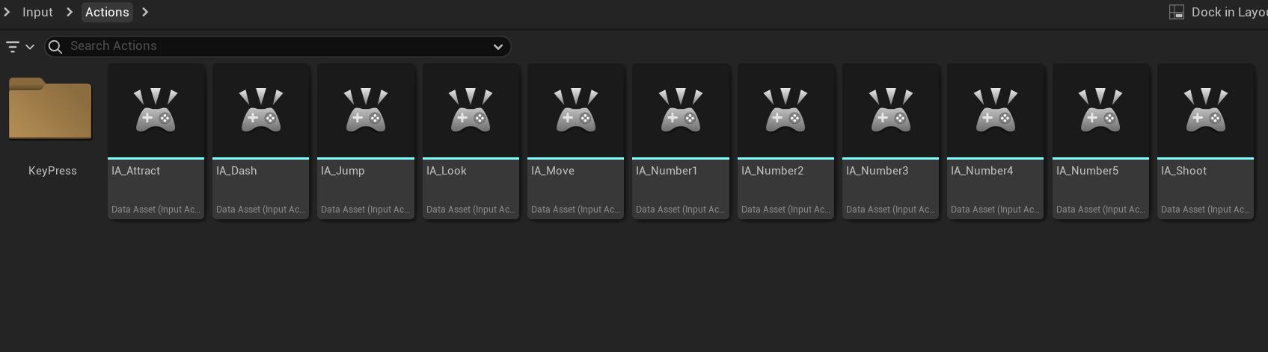

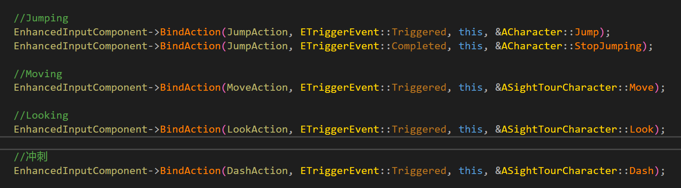

图4.1 IA资产与C++绑定

IMC是将输入动作映射到具体输入设备的地方。一个IMC可以包含多个输入动作，并将它们映射到不同的按键或输入轴上。例如，可以将“移动”动作映射到WASD键和手柄的左摇杆上。本游戏创建了3个IMC，分别是基础行为IMC、武器行为IMC和快速响应事件IMC，如图4.2所示，上面是三种不同IMC，下面是其中一个武器IMC的配置。基础行为IMC（IMC_Default）包含移动、跳跃、切换道具等行为，是游戏一开始就绑定在角色身上的；武器IMC（IMC_Weapon）只有在玩家拾取了多功能枪后才会动态添加上去，也就是说没武器是不会监听左右键的开枪按键的；快速响应IMC（IMC_QTE）包含预设的所有QTE按键，在屏幕中央出现光栅QTE时会移除另外两个IMC，只绑定IMC_QTE，当QTE结束时会移除它并重新绑定IMC_Default和IMC_Weapon.

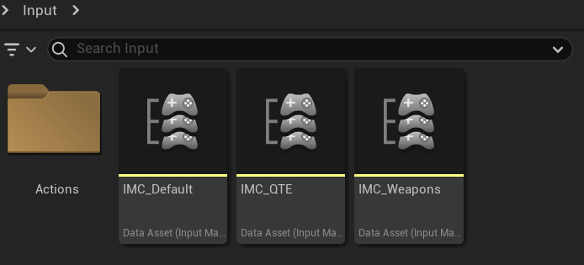

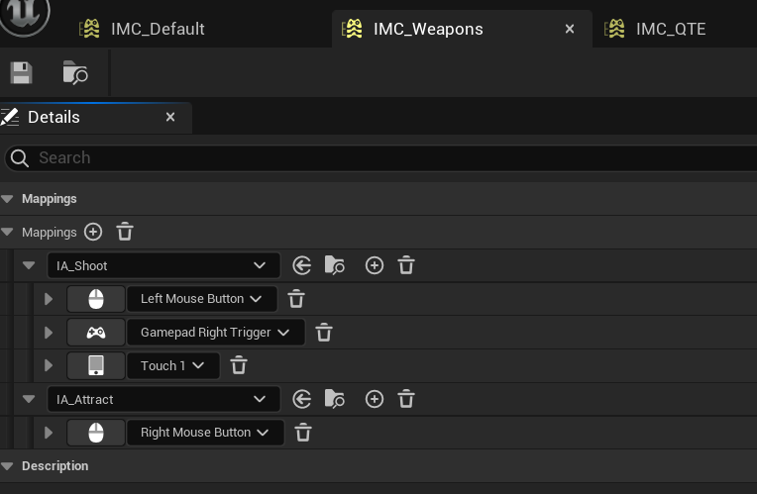

图4.2 三种不同的IMC（上）及武器IMC（下）

### 4.2.3 多功能武器系统

本游戏为了适配弱视康复训练的游戏玩法，独创了特殊的多功能武器系统。玩家将使用一把多功能枪来完成各种任务和挑战。该多功能枪具备三个主要功能：瞄准功能、吸附与弹射功能、以及远程拾取答案小球功能。以下将详细阐述这三个功能的设计与实现。

（1）瞄准功能

当玩家拾取多功能枪时，游戏会在屏幕中央绘制一个十字准心，帮助玩家进行精准的瞄准和射击。如图4.3所示，红圈位置是十字准星，它是在HUD中每帧绘制的。绘制方式是每帧将屏幕的长度的一半加上宽度的一半作为中心点，然后将十字准星四个方向的图片绘制上去。

（2）吸附与弹射功能

该功能允许玩家利用多功能枪吸附游戏关卡中指定的可吸附物体，并将其弹射出去，以解锁机关或解决谜题，图4.3的截图就是吸附了一个黄色立方体。 吸附功能的具体实现方式是：首先玩家按下鼠标右键后，会将屏幕中央的相对位置转换为世界坐标的绝对位置，然后从该位置发射一条长度为10000cm的射线；若射线命中到物体时，检测物体是否为可吸附物体（通过判断物体是否具有IAttractInterface接口来判断）；如果检测通过，将吸附物的模型绑定到枪口位置的Socket上。这样吸附物就会跟随人物的移动，且始终保持相对位置不变。

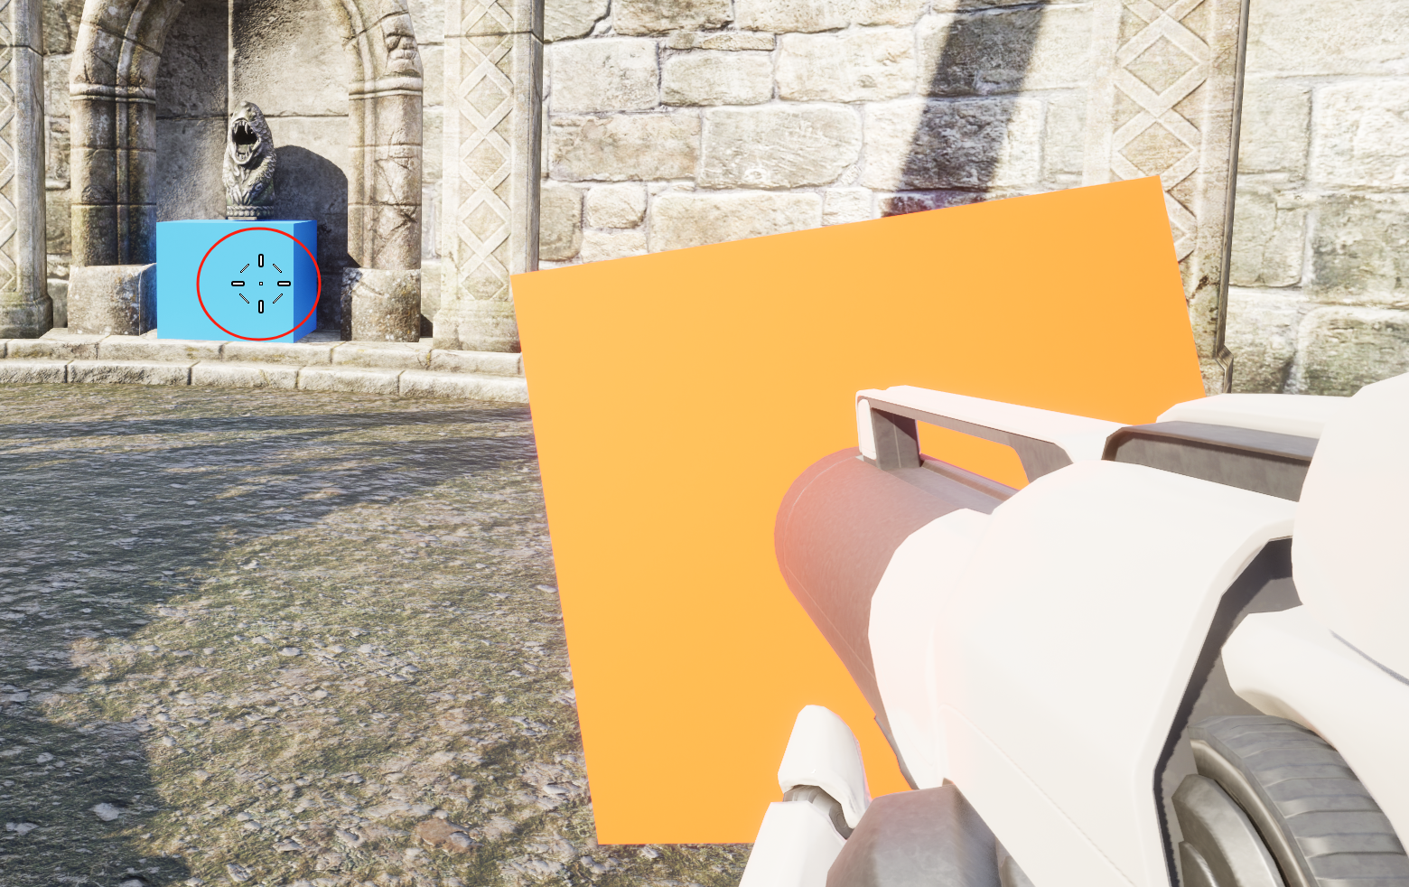

图4.3 瞄准与十字准心

当枪口带有吸附物时，玩家就可以按下左键发射。这时会向枪口Socket的前向向量施加一个力来发射小球，小球命中机关就会触发相应的效果。

（3）回答问题功能

此功能允许玩家远程拾取特定的答案小球，并将其存入物品栏。玩家可以通过物品栏选择和发射这些答案小球来回答敌人的问题。图4.4中拾取了3个答案小球，并选择了2号槽位道具栏。

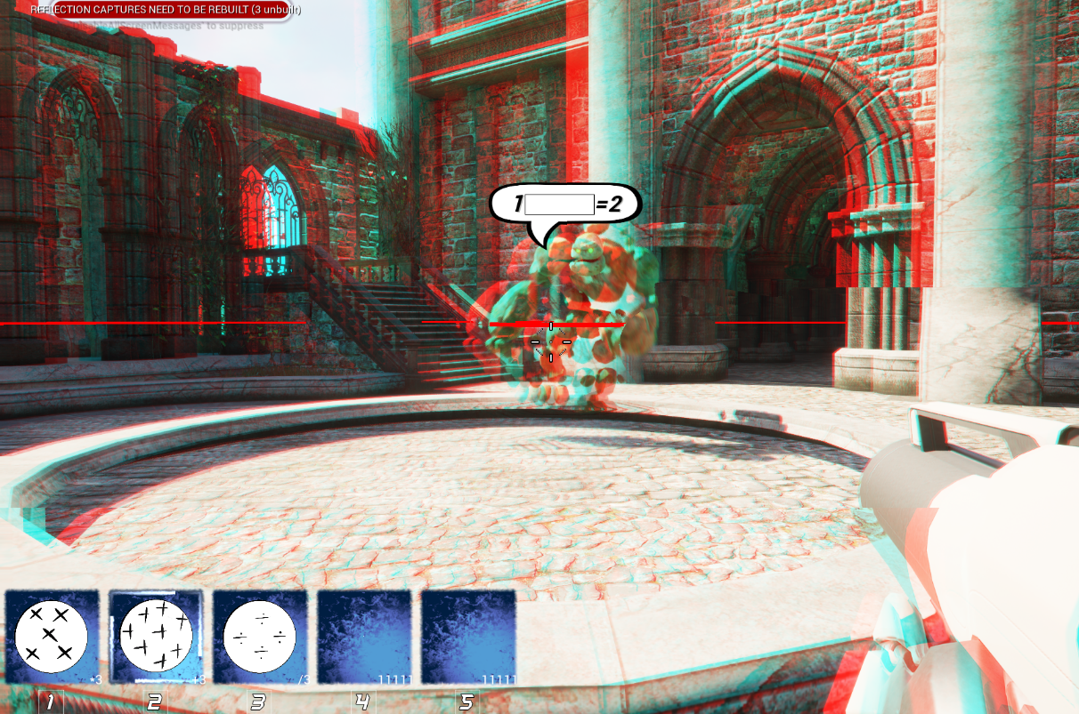

图4.4 道具栏

远程拾取同样也是用射线检测的原理，只不过不会吸附到枪口，而是直接存入道具栏，通过切换道具栏槽位来决定回答问题的小球。回答问题（发射小球）时会从枪口位置重新生成小球，并附带当前道具栏小球的答案信息，然后朝枪口位置发射。如果答案正确，敌人会扣除血量；如果答案错误，玩家自己会扣除血量。

## 4.3 问答游戏机制的实现

### 4.3.1 问题玩法描述

问答关卡的流程图如图4.5所示，在问答关卡中，会有一个问题敌人Boss，它具有一定的生命值。每个问题敌人都拥有很多提前预设好的问题，每个问题都有1个或多个填空项。下面介绍详细机制。

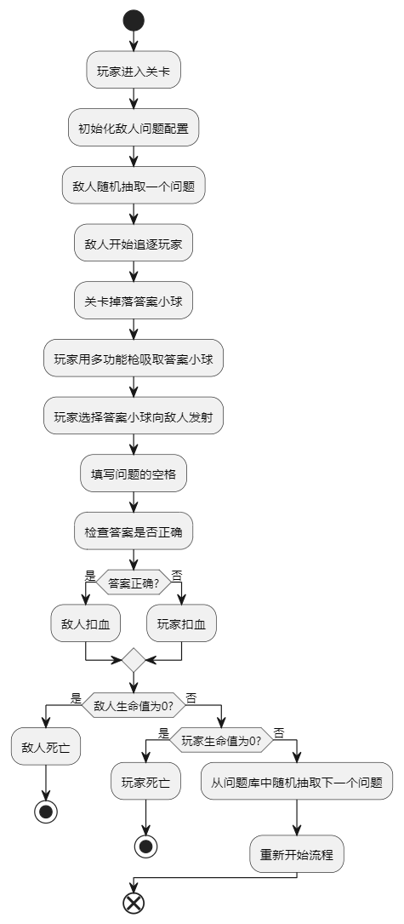

图4.5 问答关卡流程图

（1）在玩家进入场景后，问题敌人会从自己的问题库中随机抽取一个问题，并将其显示在敌人头上的对话框中（如图4.4所示），同时会朝玩家追逐移动。

（2）关卡会根据当前敌人提出的问题掉落数个答案小球，玩家需要用多功能枪将答案小球吸进道具栏，然后朝敌人发射。

（3）如果答案小球命中敌人则填入一个空格并更新敌人头上对话框UI。如果填完当前问题的所有空格，则立即检查答案：若回答错误则玩家扣除血量，若回答正确则敌人扣除血量，血量为0则死亡。如果敌人没有死亡，不管正确与否，都会从问题库中继续随机下一个问题显示在头上。

（4）当问题类型为表达式求值时，考察的是玩家的基本数学运算能力，答案小球的种类有加法球、减法球、乘法球和除法球，表达式等号左右分别会空出1至多个空位，玩家射出的答案小球会从左到右依次填入等式的空格，如果填完则直接进行一次表达式求值算法来检测等式是否成立。

（5）当问题类型是字符串问题时，考察的是一些常识题，问题一般只有一个空位，答案小球的种类是字符串小球。玩家将字符串小球射出命中敌人后，直接检查和字符串问题的预设答案是否匹配。

（6）需要注意的是，道具栏有5个位置，一种答案小球最多只能占据一个道具栏，如果拾取到多个加法球或减法球，那么道具栏会将其绝对值相加，若拾取到多个乘法球、除法球或字符串小球，那么道具栏直接用新值替换旧值。

### 4.3.2 问答游戏系统实现

问答游戏系统用了面向对象的思想去设计。如图4.6是问答游戏系统的类图示意。首先答案小球类继承于可拾取物类，所以答案小球也具有材质属性和可拾取的特征，因为答案小球需要去回答问题，所以多了使用小球、命中检测的方法；添加了物理模拟可以让答案小球在场景中滚动；为了让玩家能够看清答案小球的答案，加了提示UI，提示UI只会在准星对准小球时出现；为了能击中敌人，添加了盒型碰撞框去做碰撞检测。加减法小球、乘除法小球、字符串小球类都继承于答案小球类，都会重载基类的叠加方法和使用小球方法。

类图右侧是问题相关结构。问题敌人继承于敌人基类（未画出，继承了骨骼、动画、AI等特性），还附带自身的问题列表、头上的问题UI和当前问题的变量，同时具有更新问题和UI的方法，问题敌人类组合了问题UI类和问题基类，并且它和问题基类是1对多的关系。问题基类于答案小球类是依赖关系，问题基类具有问题内容、分割字符、问题时长、问题回答错误造成的伤害、答案列表等属性，可配置属性都提出成了一张表格配置如图4.7所示。表格中配置问题首先就要选择问题基类的子类表达式问题类或字符串问题类。

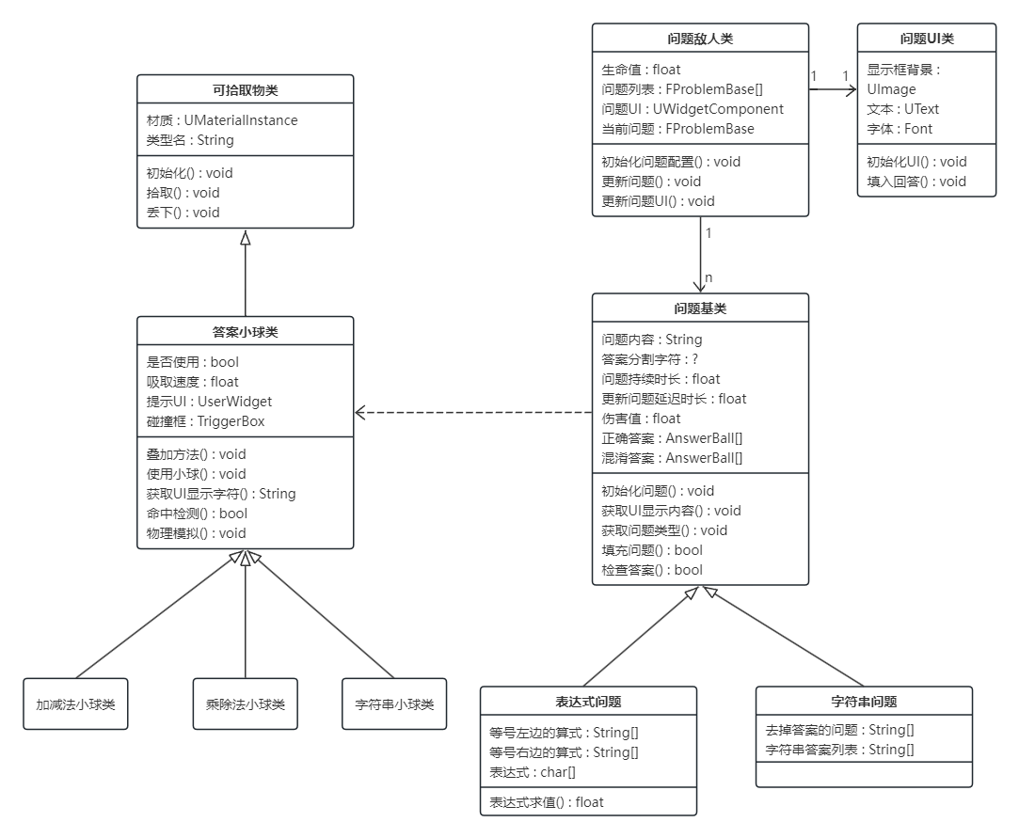

图4.6 问答游戏类图

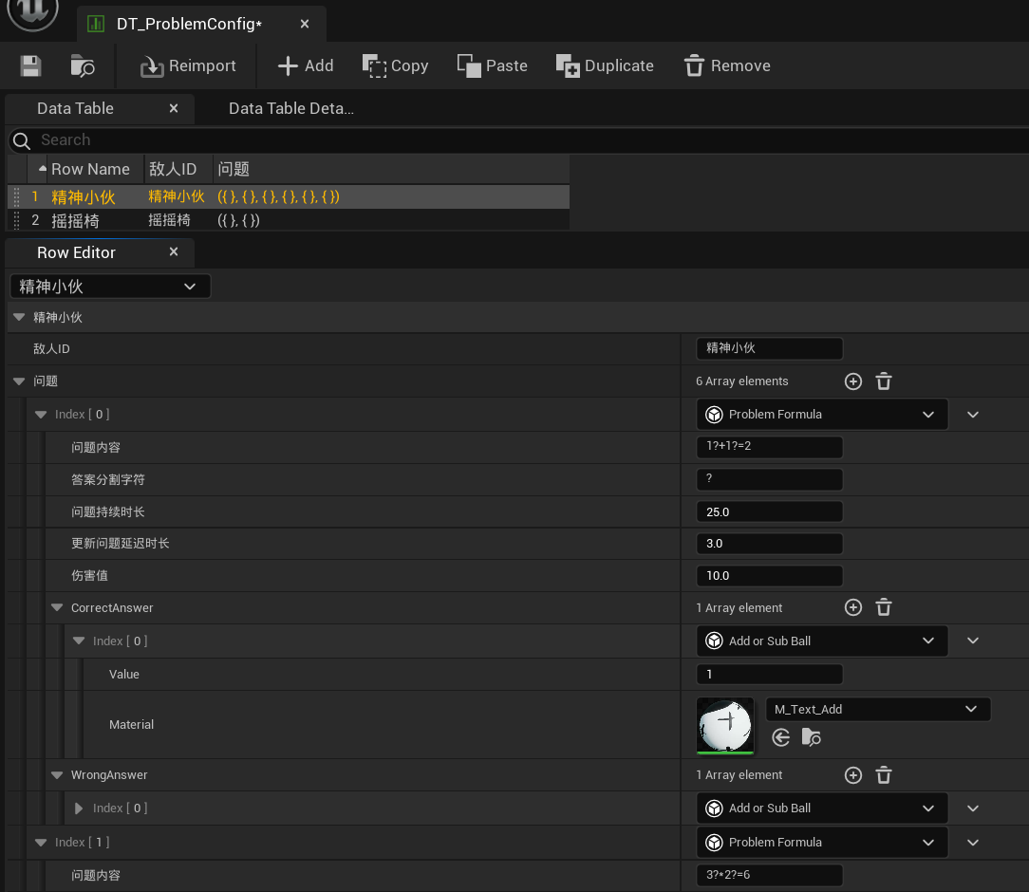

图4.7 问题敌人配置表

整个问答游戏系统通过这些类的协作实现了一个动态的问答游戏，玩家在其中不断回答问题，以试图击败问题敌人。每个类都承担特定功能，相互作用以支持游戏的整体运行。

## 4.4 UI管理系统的实现

本游戏的UI框架基于UE5的CommonUI插件搭建而来，并由游戏UI管理子系统、游戏布局UI两个部分构成。同时，还用到了UIExtension插件负责抽象定义UI的布局，布局不依赖具体的部件。

### 4.4.1 UI系统架构

本游戏的UI管理系统继承自GameInstanceSubSystem，因此UI管理系统的生命周期会在游戏运行时持续存在，游戏关闭后销毁。

如图4.8所示，当开始游戏时，UI管理系统会加载显示游戏布局UI（PrimaryGameLayout），继而创建表示不同层级的UI栈（LayerStack），用UE5的GamePlayTag标识不同的层级。UI栈中可以添加若干UI控件（LayoutWidget），而UI控件下也可以添加若干子UI槽位（UIExtensionPointWidget），槽位使用GamePlayTag标识。当添加一个新的控件界面时，UI管理系统会根据传入的Tag，将该控件添加在对应的LayerStack或是添加在Layout槽位上。

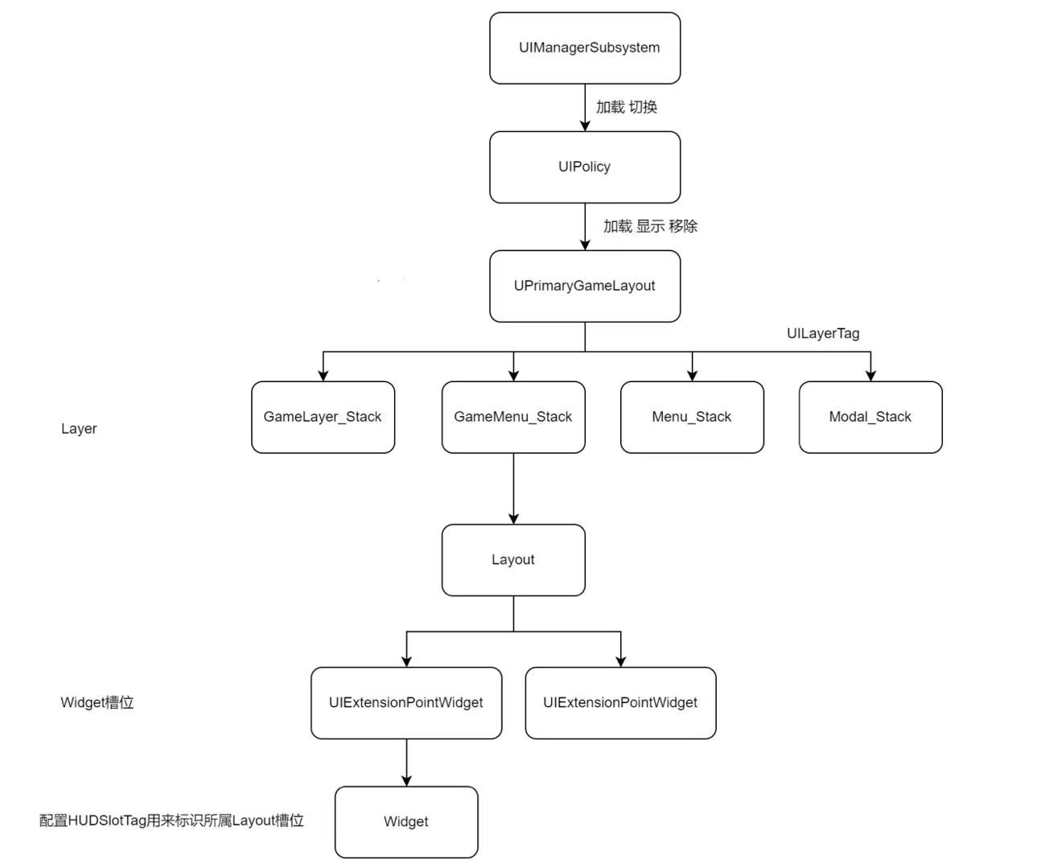

图4.8 UI系统架构图

### 4.4.2 UI布局

游戏布局UI并不做表现显示功能，而是负责管理和记录游戏过程中动态打开或者关闭的UI，将这些UI分配到指定的层级的UI栈中做布局管理和显示推送。

如图4.9是SightTour中的游戏布局UI，这个UI中会添加不同的栈UI控件，来达到UI分层的目的。

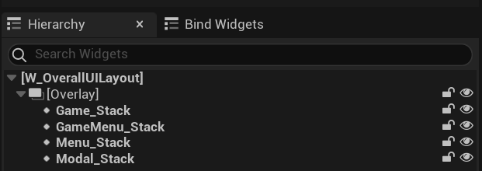

图4.9 SightTour中的游戏布局UI

将某个UI界面存放在不同层级，那么不同层级的UI可以同时显示，互不影响。而如果将UI放置在同一层级的堆栈，那么会关闭当前层级显示的界面，只显示该层级下最后进入栈中的界面。游戏中的UI分为四种层级：分别是Game，GameMenu，Menu，Modal。 Game层通常是类似HUD级别的UI，比如游戏的主菜单界面和关卡中的玩家HUD界面，而GameMenu层的UI与游戏逻辑绑定，例如游戏中的装备栏UI，Menu层类似游戏设置，游戏设置界面可以同时存在好几页，又能同时堆叠在Game层的主菜单界面之上，Modal层的界面通常是警告、错误信息或者确认弹窗。如图4-10未Game层的玩家主UI，其中包含血条和道具栏信息。

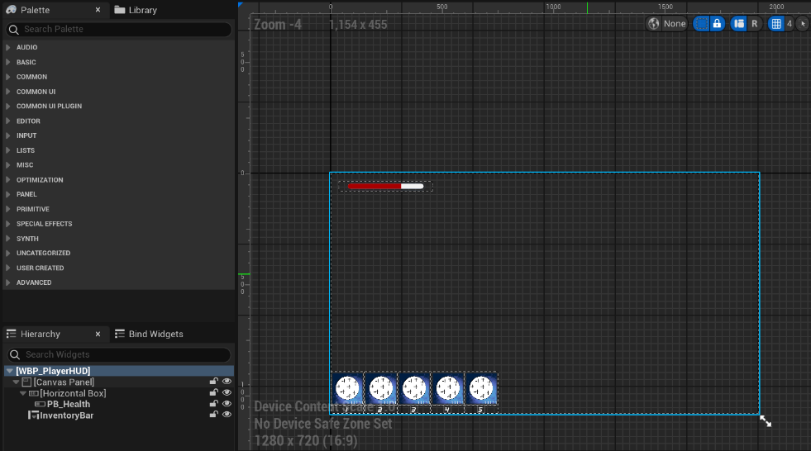

图4.10 Game层的玩家主UI

## 4.5 游戏设置功能实现

### 4.5.1 游戏设置架构

SightTour项目引入了游戏设置插件用于简化创建UI用户界面及其底层数据的过程。在项目中该插件负责管理游戏中的按键设置和立体视觉训练的数据。游戏设置插件有以下几个关键部分：

1. 游戏设置注册表，是游戏中若干设置的集合。本游戏的注册表包含按键设置和立体视觉训练两个部分。
2. 设置元数据，是所有设置的基类，在这个基类中涵盖每种设置的名称、设置的描述、设置数据的获取条件和依赖参数，和修改设置的方法。
3. 游戏设置集合，包含设置中的元数据，也可以多层子集合的集合。

如图4.5.1是项目有关游戏设置的代码文件。在游戏注册表内注册了改键功能和开启立体视训两个设置功能模块。其中每个模块分别有对应的元数据文件和数据集合文件。例如对于立体视训模块，元数据包含一个bool值标识是否开启该项训练，并且重载了该数据的获取和设置接口，从而修改玩家摄像机的后处理材质。

设置数据分为本地数据和共享数据，因此4.11图中的SightTourSettingsLocal和SightTourSettingsShared分别是本地数据和服务器数据的修改接口。

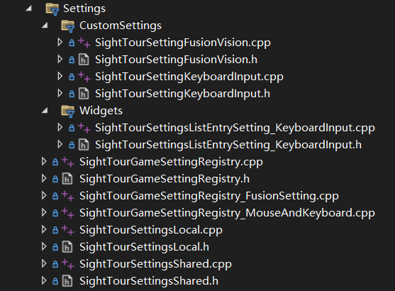

图4.11 SightTour设置模块

### 4.5.2 游戏设置底层数据和UI

如图4.12和图4.13，本游戏设置功能主要控件包含游戏设置的背景面板、显示设置内容的子页签及不同数据类型对应的子控件，有如bool、int32、float、改键数据等等。

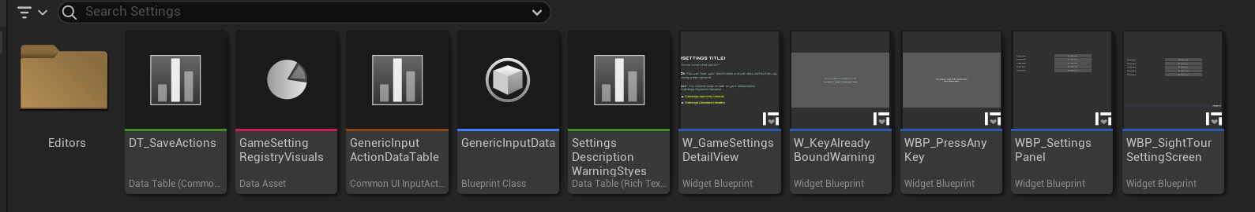

图4.12 游戏设置主要UI面板

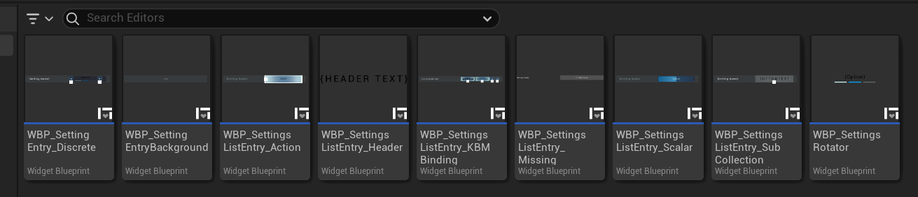

图4.13 游戏设置数据类型的控件

当玩家按下按键打开游戏设置菜单时，会从配置文件中获取游戏中的注册表，从而为各个设置模块生成子页签，如图4.14所示。根据当前玩家选择的设置模块，子页签会读取对应的设置集合数据，动态刷新多个具有层级关系的子控件。

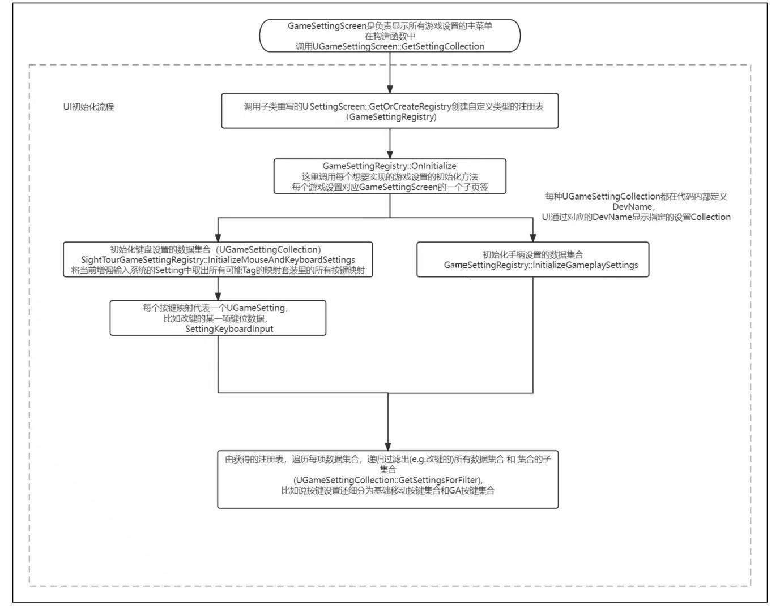

图4.14 UI获取和修改设置底层数据的逻辑图

如图4.15是立体视训练设置子菜单，左右箭头可以控制功能开关，只要切换按钮就会给相机组件发送事件去开关摄像机后处理材质，所以游戏中打开设置菜单就可以随时开关红蓝眼镜的立体效果。

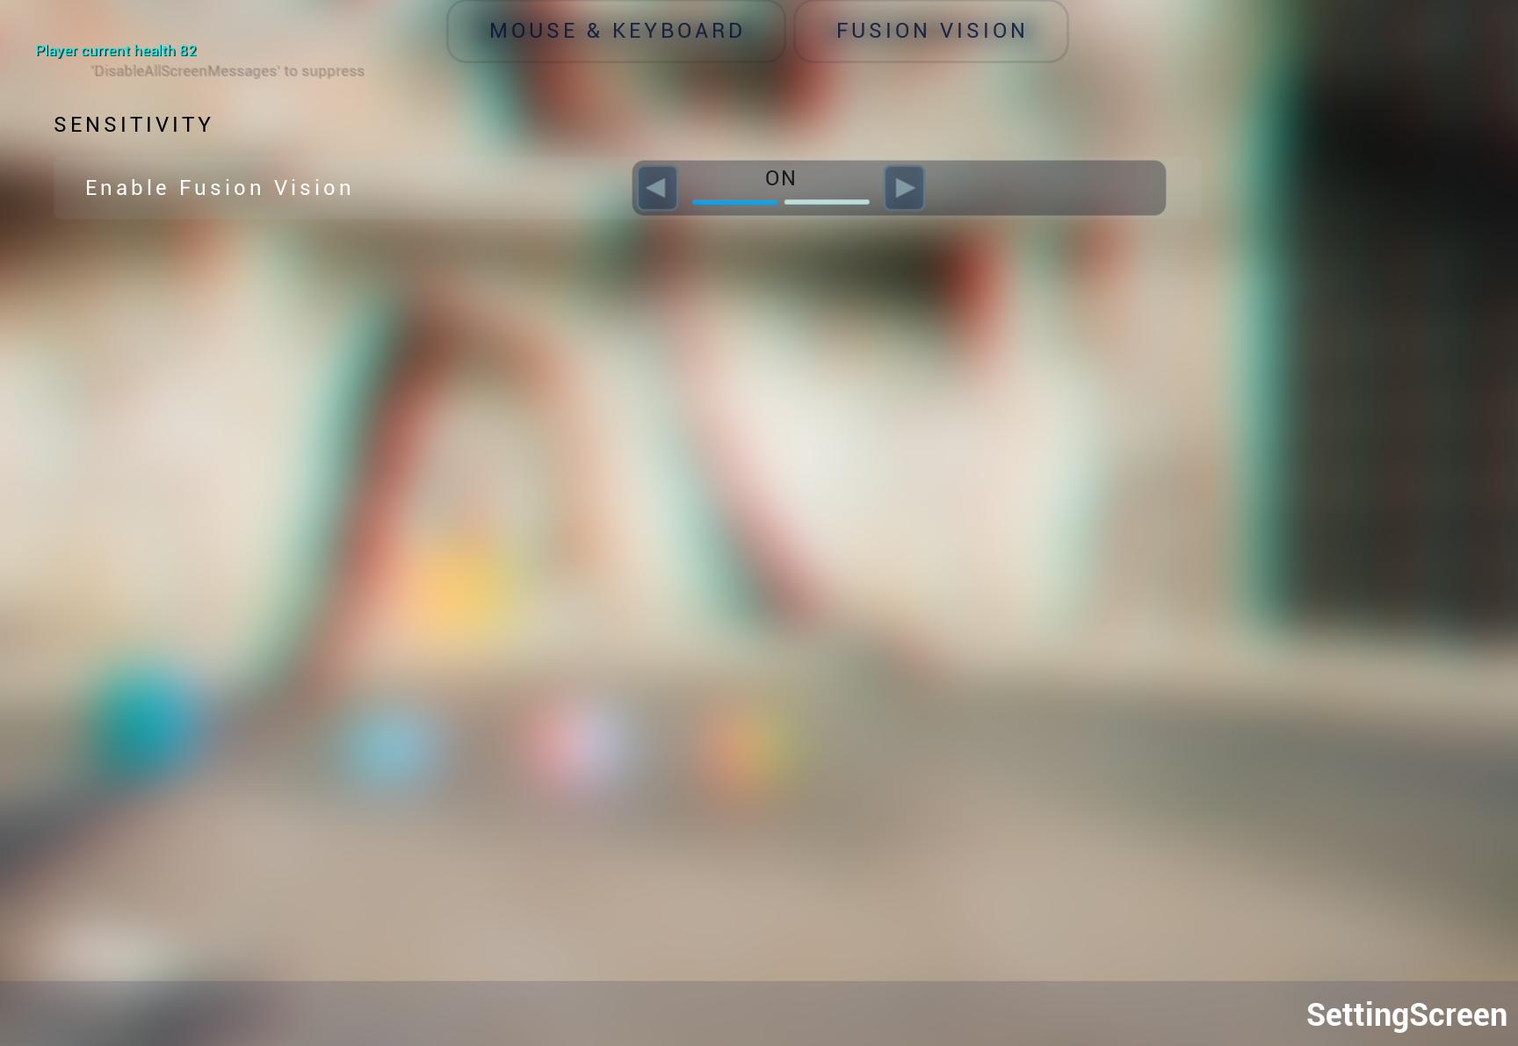

图4.15 视训练设置子菜单

## 4.6 全局3D立体效果的实现

根据3.3小节所述，为了完成立体视训练模块， 需要将场景营造成立体视效。首先要清楚红蓝眼镜观看立体电影的原理，原理就是通过使用颜色滤镜来分别传递给左右眼不同的图像，经过大脑的自动融合从而创建出立体视觉效果。在电影制作中，会将左右眼图像处理成互补色，比如左眼图像是红色，右眼图是青色，处理过的图像会叠加在一起形成一幅包含颜色编码的混合图像。

本游戏要实现这种效果一种做法是将场景中所有物体的材质特殊处理，将其材质复制一份，然后向左偏移一部分，再分别提取这两份材质的红色通道和青色通道做融合。然而这种做法费时费力，每次向场景添加物品都得特殊处理材质，所以创新性的采用了一种效果好且快捷得方法。

由于游戏是第一人称游戏，所以相机是一直绑定在人物眼前的，而UE5的相机可以添加自定义的相机效果，所以可以直接从相机这一层面考虑覆盖一层后处理材质。相机虽然是游戏角色的“眼睛”，但是不是玩家的眼睛，所以本质上要做的就是修改角色眼睛的视觉感知。\

如图4.16是立体效果的后处理材质。原理就是将相机后处理的R通道提取出来向左、向右偏移一部分，偏移值可以在子材质调节，G、B通道保持不变，再根据景深调整后处理的透明度。这样就可以将相机中所有红色通道和青色通道分离开，通过详细调整各个参数来达到3D立体效果，如图4.17是调整好的材质小球，红框部分是可以调节的参数。

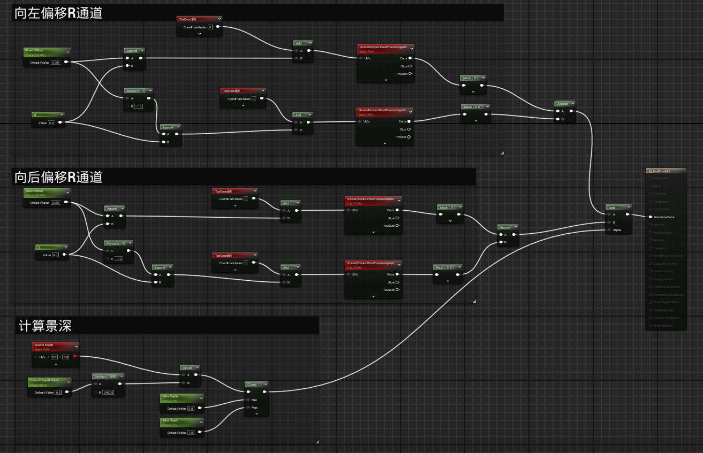

图4.16 相机立体效果后处理

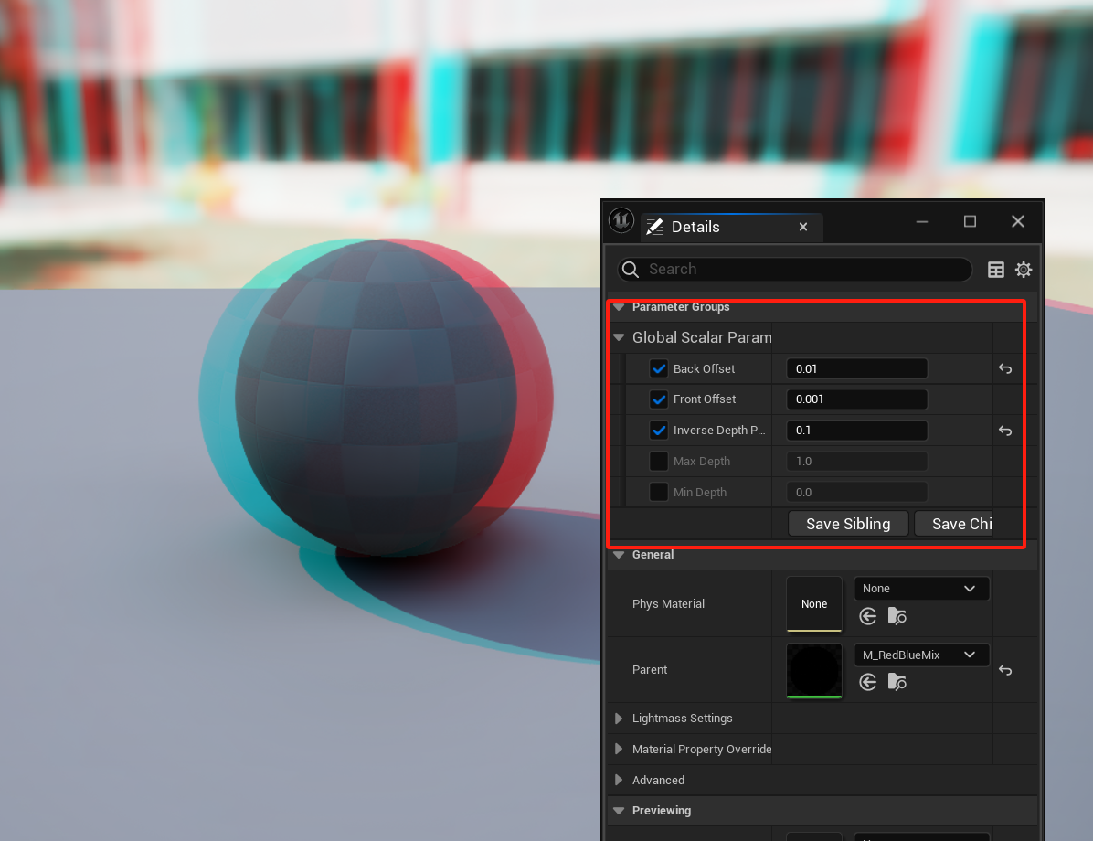

图4.17 相机后处理材质调整

# 结论

本文首先通过查找大量弱视原理和弱视治疗相关的文献，从不同角度论证了游戏治疗弱视的可行性，然后设计与实现了一款辅助弱视儿童康复的3D益智游戏，在游戏中创新性的融入了精细目力训练、立体视训练、光栅视训练三大训练模块，并且能和红蓝眼镜配合使用取得良好的预期效果，这为弱视儿童提供了一种新型的辅助康复手段。

但本文还有一些不足之处。一是由于条件限制，无法让弱视儿童参与进来进行对照实验；二是游戏机关较少，后续可以增加更多有趣的机关；三是本游戏仅限于PC端，可以考虑移植到手机平板上让治疗更便捷。

# 参考文献

1. Hashemi H, Pakzad R, Yekta A, et al. Global and regional estimates of prevalence of amblyopia: A systematic review and meta-analysis[J]. Strabismus, 2018, 26(4): 168-183.
2. Birch E E. Amblyopia and binocular vision[J]. Progress in retinal and eye research, 2013, 33: 67-84.
3. Chua B, Mitchell P. Consequences of amblyopia on education, occupation, and long term vision loss[J]. British Journal of Ophthalmology, 2004, 88(9): 1119-1121
4. Stewart C E, Stephens D A, Fielder A R, et al. Objectively monitored patching regimens for treatment of amblyopia: randomised trial[J]. Bmj, 2007, 335(7622): 707.
5. Levi D M, Li R W. Perceptual learning as a potential treatment for amblyopia: a mini-review[J]. Vision research, 2009, 49(21): 2535-2549.
6. Goldstone R L. Perceptual learning[J]. Annual review of psychology, 1998, 49(1): 585-612.
7. Campbell F W, Hess R F, Watson P G, et al. Preliminary results of a physiologically based treatment of amblyopia[J]. British Journal of Ophthalmology, 1978, 62(11): 748-755.
8. Polat U, Ma-Naim T, Spierer A. Treatment of children with amblyopia by perceptual learning[J]. Vision research, 2009, 49(21): 2599-2603.
9. Waddingham P E, Butler T K H, Cobb S V, et al. Preliminary results from the use of the novel Interactive Binocular Treatment (I-BiT™) system, in the treatment of strabismic and anisometropic amblyopia[J]. Eye, 2006, 20(3): 375-378.
10. Hess R F, Mansouri B, Thompson B. A new binocular approach to the treatment of amblyopia in adults well beyond the critical period of visual development[J]. Restorative neurology and neuroscience, 2010, 28(6): 793-802.
11. Hess R F, Babu R J, Clavagnier S, et al. The iPod binocular home‐based treatment for amblyopia in adults: efficacy and compliance[J]. Clinical and Experimental Optometry, 2014, 97(5): 389-398.
12. Li S L, Jost R M, Morale S E, et al. A binocular iPad treatment for amblyopic children[J]. Eye, 2014, 28(10): 1246-1253.
13. Holmes J M, Manh V M, Lazar E L, et al. Effect of a binocular iPad game vs part-time patching in children aged 5 to 12 years with amblyopia: a randomized clinical trial[J]. JAMA ophthalmology, 2016, 134(12): 1391-1400.
14. Vedamurthy I, Nahum M, Huang S J, et al. A dichoptic custom-made action video game as a treatment for adult amblyopia[J]. Vision research, 2015, 114: 173-187.
15. Kelly K R, Jost R M, Dao L, et al. Binocular iPad game vs patching for treatment of amblyopia in children: a randomized clinical trial[J]. JAMA ophthalmology, 2016, 134(12): 1402-1408.
16. Ruckenstein M. Homo ludens: a study of the play element in culture[J]. Leisure and Ethics, 1991, 237.
17. Tekinbas K S, Zimmerman E. Rules of play: Game design fundamentals[M]. MIT press, 2003.
18. Paddick R J. The Grasshopper: Games, Life and Utopia. By Bernard Suits. Toronto, University of Toronto Press 1978[J]. Journal of the Philosophy of Sport, 1979, 6(1): 73-78.
19. Moraes T M, Zaninotto A L, Neville I S, et al. Immersive virtual reality in patients with moderate and severe traumatic brain injury: A feasibility study[J]. Health and Technology, 2021, 11(5): 1035-1044.
20. Di Tore S, Fulgione M, Sibilio M. Dislessia e videogames: Il potenziale didattico dei videogiochi[J]. Mediterranean Journal of Social Sciences, 2014, 5(23): 1165-1171.
21. Evans S W, Beauchaine T P, Chronis-Tuscano A, et al. The efficacy of cognitive videogame training for ADHD and what FDA clearance means for clinicians[J]. Evidence-Based Practice in Child and Adolescent Mental Health, 2021, 6(1): 116-130.
22. Sokolov A A, Collignon A, Bieler-Aeschlimann M. Serious video games and virtual reality for prevention and neurorehabilitation of cognitive decline because of aging and neurodegeneration[J]. Current opinion in neurology, 2020, 33(2): 239-248.
23. Cohen A H. Monocular fixation in a binocular field[J]. Journal of the American Optometric Association, 1981, 52(10): 801-806.
24. Jayakumar M, Raju H G, Agarwal A. Effect of monocular fixation in binocular field (MFBF) on amblyopia–a pilot study comparing it with patching[J]. Strabismus, 2020, 28(3): 142-150.
25. Jones R K, Lee D N. Why two eyes are better than one: the two views of binocular vision[J]. Journal of Experimental Psychology: Human Perception and Performance, 1981, 7(1): 30.
26. Howard I P, Rogers B J. Binocular vision and stereopsis[M]. Oxford University Press, USA, 1995.
27. Mirmohammadsadeghi A, Sadeghi M, Kasaee A, et al. Anaglyphic three-dimensional movie: A simple binocular method to treat anisometropic or strabismic amblyopia in adults[J]. Journal of Current Ophthalmology, 2022, 34(1): 124-127.
28. Campbell F W, Hess R F, Watson P G, et al. Preliminary results of a physiologically based treatment of amblyopia[J]. British Journal of Ophthalmology, 1978, 62(11): 748-755.
29. Yeh W H, Lai L J, Chang D W, et al. Portable rotating grating stimulation for anisometropic amblyopia with 6 months training[J]. Scientific reports, 2021, 11(1): 11430.

# 致谢

经过大半年的时间，我终于完成了毕业设计的开发和毕业论文的撰写。首先我要感谢我的导师，感谢她为我提供了论文选题的方向、弱视相关资料的查阅，为我设计适合弱视儿童的治疗方案和游戏内容提供了极大的帮助，尤其是该选题让我领略到既可以丰富日常生活又能够应用到康复治疗的游戏魅力，为我之后从事游戏开发工作打下了基础，拓宽了知识面。其次，我要感谢计算机学院的所有老师们，是他们教会了我很多汲取知识的方法和认真严谨的工作态度。我还要感谢我的室友同学和共同参加竞赛的队友，大学四年我们在生活上肝胆相照，在学习中共同进步，让我受益颇丰。

时光荏苒，毕业季来临，四年后是大学生涯的结束，也是更美好时光的开始。我会继续在游戏行业从事开发工作，再次感谢所有帮助过我的老师同学朋友们。

作者简介：我是一个热爱游戏，同时也喜欢做游戏的聪明女程序

姓 名：佘泳霏 性别： 女

出生年月：2001年10月23日 民族： 汉

E-mail:sheyfff@gmail.com

# 声 明

本论文的工作是2023年11月至2023年5月在成都信息工程大学计算机学院完成的。文中除了特别加以标注地方外，不包含他人已经发表或撰写过的研究成果，也不包含为获得成都信息工程大学或其他教学机构的学位或证书而使用过的材料。

关于学位论文使用权和研究成果知识产权的说明：

本人完全了解成都信息工程大学有关保管使用学位论文的规定，其中包括：

（1）学校有权保管并向有关部门递交学位论文的原件与复印件。

（2）学校可以采用影印、缩印或其他复制方式保存学位论文。

（3）学校可以学术交流为目的复制、赠送和交换学位论文。

（4）学校可允许学位论文被查阅或借阅。

（5）学校可以公布学位论文的全部或部分内容（保密学位论文在解密后遵守此规定）。

除非另有科研合同和其他法律文书的制约，本论文的科研成果属于成都信息工程大学。

特此声明！

作者签名：

2024年5月23日